Министерство науки и высшего образования Российской Федерации

федеральное государственное бюджетное образовательное учреждение высшего образования

“Российский экономический университет имени Г.В. Плеханова”

**МОСКОВСКИЙ ПРИБОРОСТРОИТЕЛЬНЫЙ ТЕХНИКУМ**

Специальность: 09.02.07 Информационные системы и программирование  
Квалификация: программист

ПРАКТИЧЕСКИЕ РАБОТЫ ПО ДИСЦИПЛИНЕ

«АРХИТЕКТУРА АППАРАТНЫХ СРЕДСТВ»

Листов:8

|  |  |
| --- | --- |
| Выполнил студент  Группы: П50-4-21  Игошев Ростислав Вадимович | Проверил преподаватель  ___________Д.В. Мысев  «______» ______2022 года |

Москва 2021

**ОГЛАВЛЕНИЕ**

ПРАКТИЧЕСКАЯ РАБОТА №1 4

Процессор 4

Финальный выбор 4

Альтернатива 5

Материнская плата 7

Финальный выбор 7

Альтернатива 8

Корпус 9

Финальный выбор 9

Альтернатива 10

Видеокарта 11

Финальный выбор 11

Альтернатива 12

Оперативная память 13

Финальный выбор 13

Альтернатива 13

Кулер 15

Финальный выбор 15

Альтернатива 16

Хранилища памяти 17

Жёсткий диск (HDD) 17

*Финальный выбор* 17

Твердотельный накопитель (SSD) 18

*Финальный выбор* 18

*Альтернатива* 19

Блок питания 20

Финальный выбор 20

Альтернатива 21

Термопаста 22

Финальный выбор 22

Альтернатива 23

ПРАКТИЧЕСКАЯ РАБОТА №2 25

ПРАКТИЧЕСКИЕ РАБОТА №3 30

СПИСОК ИЛЛЮСТРАЦИЙ 43

# ПРАКТИЧЕСКАЯ РАБОТА №1

Поиск комплектующих и сборка ПК

Цель работы: Необходимо используя различные Магазины, торговые площадки собрать компьютер с учётом выданных: категории и бюджета.

|  |  |
| --- | --- |
| Тема | Сборка для монтажа видео и обработки фотографий |
| Задача | Работа в Photoshop, Adobe Premier, Final Cut Pro и т.д. |
| Бюджет | 110 000 руб. |
| Сборка | Игошев Ростислав и Замятин Михаил |
| Отчёт | Жабовский Артём |
| Презентация | Макаров Василий |

Таблица 1 – Требования к работе и обязанности

Ссылка на полную конфигурацию:

<https://www.dns-shop.ru/custompc/user-pc/configuration/bed4ae2e945c78bf/>

Процессор

Финальный выбор

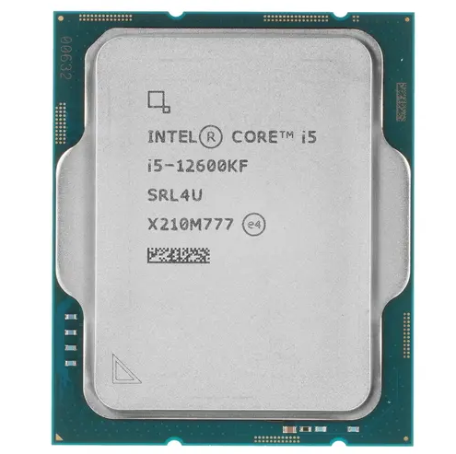

Рисунок 1 – Intel Core i5-12600KF

|  |  |
| --- | --- |
| Модель | Intel Core i5-12600KF |
| Сокет | LGA 1700 |
| Общее количество ядер | 10 |
| Максимальное число потоков | 16 |
| Количество производительных ядер | 6 |
| Количество энергоэффективных ядер | 4 |
| Цена | 21 499 ₽ |
| Базовая частота процессора | 3.7 ГГц |
| Максимальная частота в турбо режиме | 4.9 ГГц |
| Базовая частота энергоэффективных ядер | 2.8 ГГц |
| Частота в турбо режиме энергоэффективных ядер | 3.6 ГГц |
| Объем кэша L2 | 9.5 МБ |
| Объем кэша L3 | 20 МБ |
| Тепловыделение (TDP) | 150 Вт |
| Базовое тепловыделение | 125 Вт |
| Интегрированное графическое ядро | нет |

Ссылка:

<https://www.dns-shop.ru/product/ee41c253fb7bed20/processor-intel-core-i5-12600kf-oem/>

Альтернатива

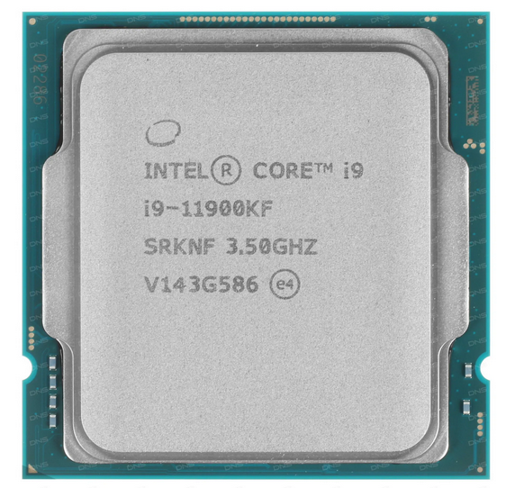

Рисунок 2 – Intel Core i9-11900KF

|  |  |
| --- | --- |
| Модель | Intel Core i9-11900KF |
| Сокет | LGA 1200 |
| Общее количество ядер | 8 |
| Количество производительных ядер | 8 |
| Максимальное число потоков | 16 |
| Цена | 27 899 ₽ |
| Базовая частота процессора | 3.5 ГГц |
| Максимальная частота в турбо режиме | 5.3 ГГц |
| Объем кэша L2 | 4 МБ |
| Объем кэша L3 | 16 МБ |
| Тепловыделение (TDP) | 125 Вт |
| Базовое тепловыделение | 125 Вт |
| Интегрированное графическое ядро | нет |

Ссылка:

<https://www.dns-shop.ru/catalog/product/preview/?searchUid=a4131fbb280ced20&dst=rsu>

Материнская плата

Финальный выбор

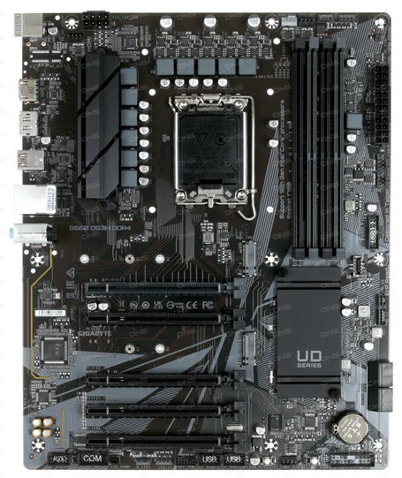

Рисунок 3 – GIGABYTE B660 DS3H DDR4

|  |  |
| --- | --- |
| Модель | GIGABYTE B660 DS3H DDR4 |
| Цена | 9 999₽ |
| Форм-фактор | Standard-ATX |
| Высота | 305 мм |
| Ширина | 244 мм |
| Сокет | LGA 1700 |
| Чипсет Intel | Intel B660 |
| Количество слотов памяти | 4 |
| Тип поддерживаемой памяти | DDR4 |
| Максимальный объем памяти | 128 ГБ |
| Версия PCI Express | 4.0 |
| Видеовыходы | DisplayPort, HDMI |
| Количество фаз питания | 11 |
| Пассивное охлаждение | зона VRM, чипсет |
| Активное охлаждение | нет |

Ссылка:

<https://www.dns-shop.ru/product/923700de7770ed20/materinskaa-plata-gigabyte-b660-ds3h-ddr4/>

Альтернатива

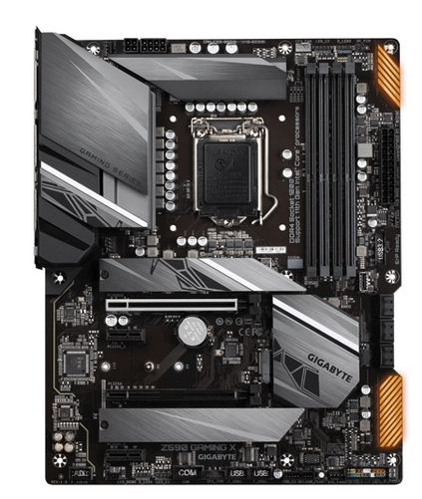

Рисунок 4 – GIGABYTE Z590 GAMING X

|  |  |
| --- | --- |
| Модель | GIGABYTE Z590 GAMING X |
| Цена | 10 999 ₽ |
| Форм-фактор | Standard-ATX |
| Высота | 305 мм |
| Ширина | 244 мм |
| Сокет | LGA 1200 |
| Чипсет Intel | Intel Z590 |
| Количество слотов памяти | 4 |
| Тип поддерживаемой памяти | DDR4 |
| Максимальный объем памяти | 128 ГБ |
| Версия PCI Express | 4.0 |
| Видеовыходы | DisplayPort |
| Количество фаз питания | 13 |
| Пассивное охлаждение | зона VRM, чипсет, M.2 слот x2 |
| Активное охлаждение | нет |

Ссылка:

[https://www.dns-shop.ru/product/923700de7770ed20/materinskaa-plata-gigabyte-b660-ds3h-ddr4/](https://www.dns-shop.ru/catalog/product/preview/?searchUid=0ab1ed515ee23332&dst=rsu)

Корпус

Финальный выбор

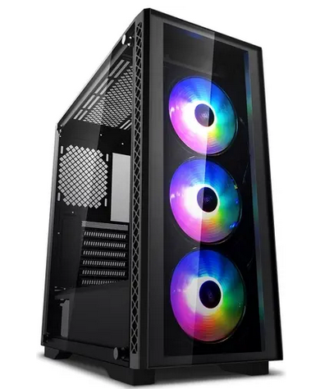

Рисунок 5 – DEEPCOOL MATREXX 50 ADD-RGB 3F

|  |  |
| --- | --- |
| Модель | DEEPCOOL MATREXX 50 ADD-RGB 3F |
| Цена | 6 299 ₽ |
| Ориентация материнской платы | вертикально |
| Длина | 440 мм |
| Ширина | 210 мм |
| Высота | 480 мм |
| Вес | 7.65 кг |
| Основной цвет | черный |
| Наличие окна на боковой стенке | слева |
| Материал окна | закаленное стекло |
| Вентиляторы в комплекте | 3 x 120 мм |
| Размещение блока питания | нижнее |
| Пылевой фильтр | есть |

Ссылка:

<https://www.dns-shop.ru/product/08c04a59a9cc1b80/korpus-deepcool-matrexx-50-add-rgb-3f-dp-atx-matrexx50-ar-3f-us-cernyj/>

Альтернатива

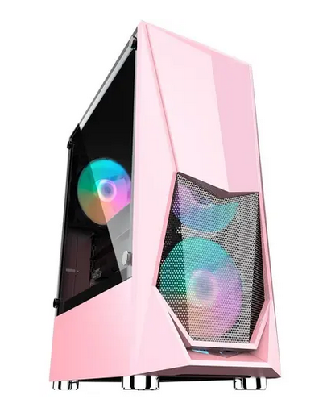

Рисунок 6 – 1STPLAYER DK-3

|  |  |
| --- | --- |
| Модель | 1STPLAYER DK-3 |
| Цена | 3 799 ₽ |
| Длина | 335 мм |
| Ширина | 190 мм |
| Высота | 435 мм |
| Вес | 3.9 кг |
| Основной цвет | розовый |
| Наличие окна на боковой стенке | слева |
| Материал окна | закаленное стекло |
| Вентиляторы в комплекте | 3 x 120 мм |
| Размещение блока питания | нижнее |
| Пылевой фильтр | есть |

Ссылка:

<https://www.dns-shop.ru/catalog/product/preview/?searchUid=431d33501a4a1b80&dst=rsu>

Видеокарта

Финальный выбор

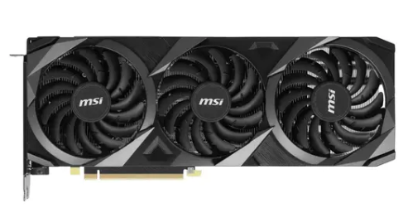

Рисунок 7 – MSI GeForce RTX 3070 VENTUS 3X OC (LHR)

|  |  |
| --- | --- |
| Модель | MSI GeForce RTX 3070 VENTUS 3X OC (LHR) |
| Цена | 49 499 ₽ |
| Объем видеопамяти | 8 ГБ |
| Графический процессор | GeForce RTX 3070 |
| Максимальная пропускная способность памяти | 448 Гбайт/сек |
| Видеоразъёмы | DisplayPort x3, HDMI |
| Версия HDMI | 2.1 |
| Версия DisplayPort | 1.4a |
| Максимальное разрешение | Ultra HD 8K (7680x4320) |
| Интерфейс подключения | PCI-E 4.0 |
| Рекомендуемый блок питания | 650 Вт |
| Количество занимаемых слотов расширения | 2.5 |
| Подсветка элементов видеокарты | нет |

Ссылка:

<https://www.dns-shop.ru/product/22b0c98eeb77d763/videokarta-msi-geforce-rtx-3070-ventus-3x-oc-lhr-rtx-3070-ventus-3x-8g-oc-lhr/>

Альтернатива

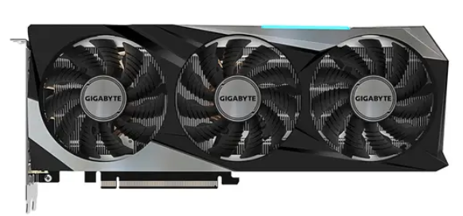

Рисунок 8 – GIGABYTE GeForce RTX 3070 GAMING OC (LHR)

|  |  |
| --- | --- |
| Модель | GIGABYTE GeForce RTX 3070 GAMING OC (LHR) |
| Цена | 51 499 ₽ |
| Объем видеопамяти | 8 ГБ |
| Графический процессор | GeForce RTX 3070 |
| Максимальная пропускная способность памяти | 448 Гбайт/сек |
| Видеоразъёмы | DisplayPort x3, HDMI |
| Версия HDMI | 2.1 |
| Версия DisplayPort | 1.4a |
| Максимальное разрешение | Ultra HD 8K (7680x4320) |
| Интерфейс подключения | PCI-E 4.0 |
| Рекомендуемый блок питания | 650 Вт |
| Количество занимаемых слотов расширения | 2.5 |
| Подсветка элементов видеокарты | есть |

Ссылка:

<https://www.dns-shop.ru/product/0444348ebf882ff1/videokarta-gigabyte-geforce-rtx-3070-gaming-oc-lhr-gv-n3070gaming-oc-8gd-rev20/>

Оперативная память

Финальный выбор

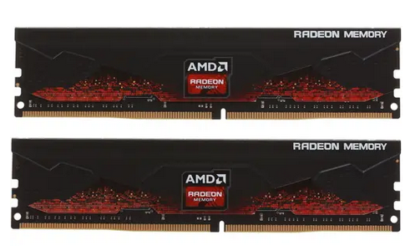

Рисунок 9 – AMD Radeon R9 Gamer Series

|  |  |
| --- | --- |
| Модель | AMD Radeon R9 Gamer Series |
| Цена | 6 599 ₽ |
| Тип памяти | DDR4 DIMM |
| Суммарный объем памяти всего комплекта | 32 ГБ |
| Тактовая частота | 3200 МГц |
| Тайминги | 16-18-18-39 |
| Пропускная способность | 25600 МБ/с |
| Напряжение | 1.35 В |
| Профили Intel XMP | 3200 МГц (16-18-18-39) |

Ссылка:

<https://www.dns-shop.ru/product/20bc2abeb4553332/operativnaa-pamat-amd-radeon-r9-gamer-series-r9s432g3206u2k-32-gb/>

Альтернатива

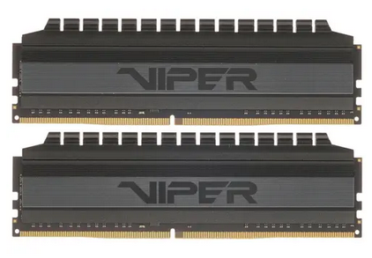

Рисунок 10 – Patriot Viper 4 Blackout

|  |  |
| --- | --- |
| Модель | AMD Radeon R9 Gamer Series |
| Цена | 6 899 ₽ |
| Тип памяти | DDR4 DIMM |
| Суммарный объем памяти всего комплекта | 32 ГБ |
| Тактовая частота | 3000 МГц |
| Тайминги | 16-18-18-36 |
| Пропускная способность | 24000 МБ/с |
| Напряжение | 1.35 В |
| Профили Intel XMP | 3200 МГц (16-18-18-39) |

Ссылка:

<https://www.dns-shop.ru/catalog/product/preview/?searchUid=67a8103c66c23332&dst=rsu>

Кулер

Финальный выбор

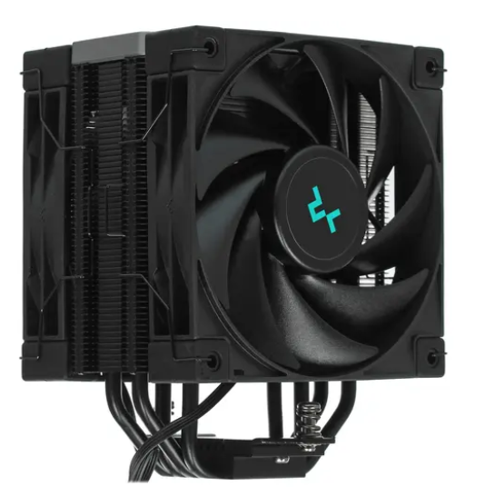

Рисунок 11 – DEEPCOOL AK400 ZERO DARK PLUS

|  |  |
| --- | --- |
| Модель | DEEPCOOL AK400 ZERO DARK PLUS |
| Цена | 3 499 ₽ |
| Скорость вращения | 500-1650 об/мин |
| Рассеиваемая мощность | 220 Вт |
| Материал основания | алюминий\медь |
| Материал радиатора | алюминий |

Ссылка:

<https://www.dns-shop.ru/product/fe78a6c001abed20/kuler-dla-processora-deepcool-ak400-zero-dark-plus-r-ak400-bknnmd-g-1/>

Альтернатива

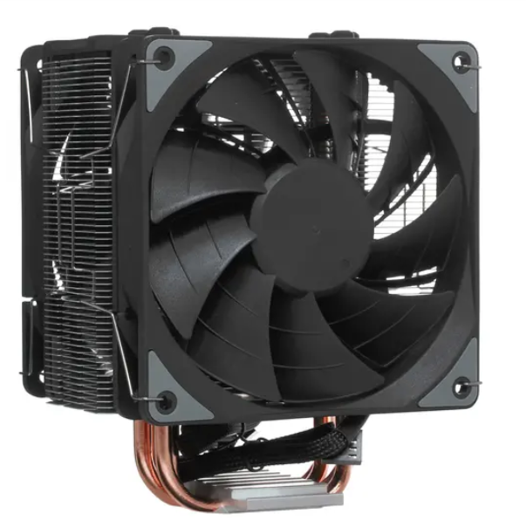

Рисунок 12 – DEEPCOOL GAMMAXX 400 EX

|  |  |
| --- | --- |
| Модель | DEEPCOOL GAMMAXX 400 EX |
| Цена | 2 750 ₽ |
| Скорость вращения | 500-1500 об/мин |
| Рассеиваемая мощность | 220 Вт |
| Материал основания | алюминий\медь |
| Материал радиатора | алюминий |

Ссылка:

<https://www.dns-shop.ru/catalog/product/preview/?searchUid=b029ea3089b53332&dst=rsu>

Хранилища памяти

Жёсткий диск (HDD)

Финальный выбор

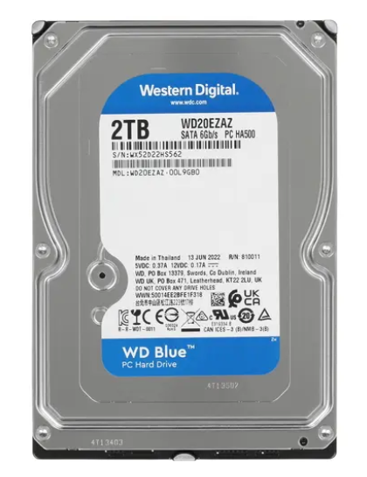

Рисунок 13 – WD Blue

|  |  |
| --- | --- |
| Модель | WD Blue |
| Цена | 3 999 ₽ |
| Объем HDD | 2 ТБ |
| Интерфейс | SATA III |
| Пропускная способность интерфейса | 6 Гбит/с |
| Максимальная скорость передачи данных | 180 Мбайт/сек |
| Скорость вращения шпинделя | 5400 об/мин |
| Форм-фактор | 3.5 |
| Энергопотребление в режиме ожидания | 2.3 Вт |
| Максимальное энергопотребление | 4.1 Вт |

Ссылка:

<https://www.dns-shop.ru/product/4546a647f761ed20/2-tb-zestkij-disk-wd-blue-wd20ezaz/>

Твердотельный накопитель (SSD)

Финальный выбор

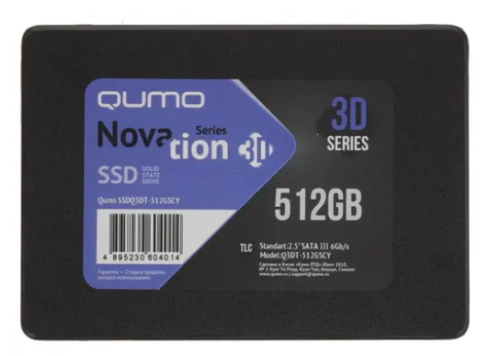

Рисунок 14 – QUMO Novation

|  |  |
| --- | --- |
| Модель | QUMO Novation |
| Цена | 3 199 ₽ |
| Объем SSD | 512 ГБ |
| Разъём | SATA |
| Скорость последовательного чтения/записи | 560/520 Мб/сек |
| Скорость произвольного чтения/записи 4Кб файлов | 45000/80000 IOPS |
| Количество бит на ячейку | 3 бит(TLS) |
| Структура памяти | 3D NAND |
| Габариты | 2.5 |

Ссылка:

<https://www.dns-shop.ru/product/ac345ff9bebbed20/512-gb-25-sata-nakopitel-qumo-novation-q3dt-512gscy-oem/>

Альтернатива

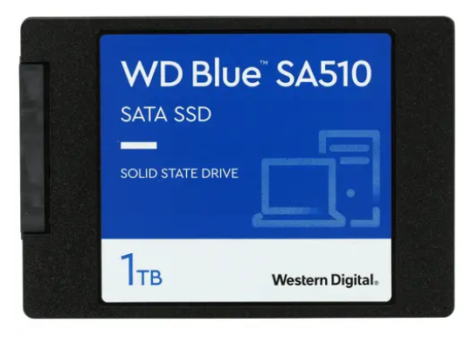

Рисунок 15 – WD Blue SA510

|  |  |
| --- | --- |
| Модель | WD Blue SA510 |
| Цена | 7 499 ₽ |
| Объем SSD | 1000 ГБ |
| Разъём | SATA |
| Скорость последовательного чтения/записи | 560/520 Мб/сек |
| Скорость произвольного чтения/записи 4Кб файлов | 90000/82000 IOPS |
| Количество бит на ячейку | 3 бит(TLS) |
| Структура памяти | 3D NAND |
| Габариты | 2.5 |

Ссылка:

<https://www.dns-shop.ru/catalog/product/preview/?searchUid=eb40abd81dd5ed20&dst=rsu>

Блок питания

Финальный выбор

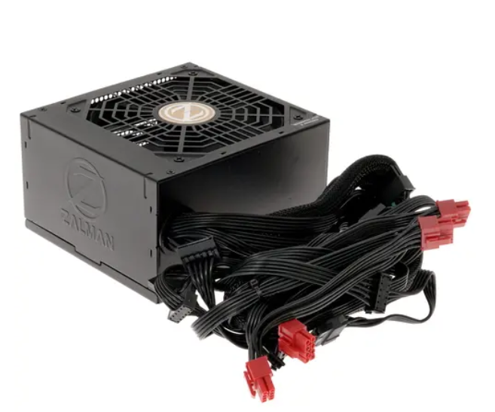

Рисунок 16 – ZALMAN GigaMax (GVII) 750W

|  |  |
| --- | --- |
| Модель | ZALMAN GigaMax (GVII) 750W |
| Цена | 4 899 ₽ |
| Мощность | 750 Вт |
| Форм-фактор | ATX |
| Сертификат 80 PLUS | Bronze |

Ссылка:

<https://www.dns-shop.ru/product/09b4b1bffc5b3332/blok-pitania-zalman-gigamax-gvii-750w-zm750-gvii/>

Альтернатива

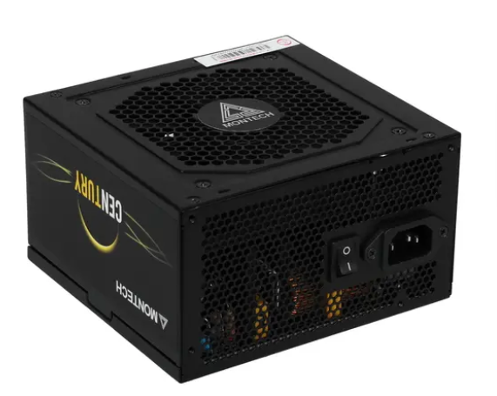

Рисунок 17 – MONTECH CENTURY 650

|  |  |
| --- | --- |
| Модель | MONTECH CENTURY 650 |
| Цена | 5 599 ₽ |
| Мощность | 650 Вт |
| Форм-фактор | ATX |
| Сертификат 80 PLUS | Gold |

Ссылка:

<https://www.dns-shop.ru/catalog/product/preview/?searchUid=f00101653bbaed20&dst=rsu>

Термопаста

Финальный выбор



Рисунок 18 – Thermalright TF4

|  |  |
| --- | --- |
| Модель | Thermalright TF4 |
| Цена | 250 ₽ |
| Теплопроводность | 9.5 Вт/мК |
| Вес | 1.5 г |

Ссылка:

<https://www.dns-shop.ru/product/e06ed5a1ee5d1b80/termopasta-thermalright-tf4/>

Альтернатива

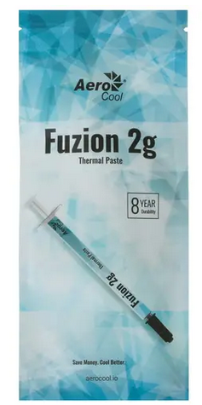

Рисунок 19 – Evercool Nano Diamond TC-H01

|  |  |
| --- | --- |
| Модель | Evercool Nano Diamond TC-H01 |
| Цена | 299 ₽ |
| Теплопроводность | 8 Вт/мК |
| Вес | 3 г |

Ссылка:

<https://www.dns-shop.ru/product/f0589fe15d773330/termopasta-evercool-nano-diamond-tc-h01/>

Вывод: В ходе совместной работы составлена сборка компьютера по данным требованиям, теме и бюджету.

# ПРАКТИЧЕСКАЯ РАБОТА №2

Сборка персонального компьютера.

Цель работы: изучить строение персонального компьютера, провести сборку и проверку на работоспособность. Вся работа поделена на 6 этапов, по количеству компонентов.

1. Оперативная память:

Первым делом следует установить комплектующие, которые не являются громоздкими и расположены на материнской плате. Установим оперативную память. Она помещается в соответствующий разъём по ключу.

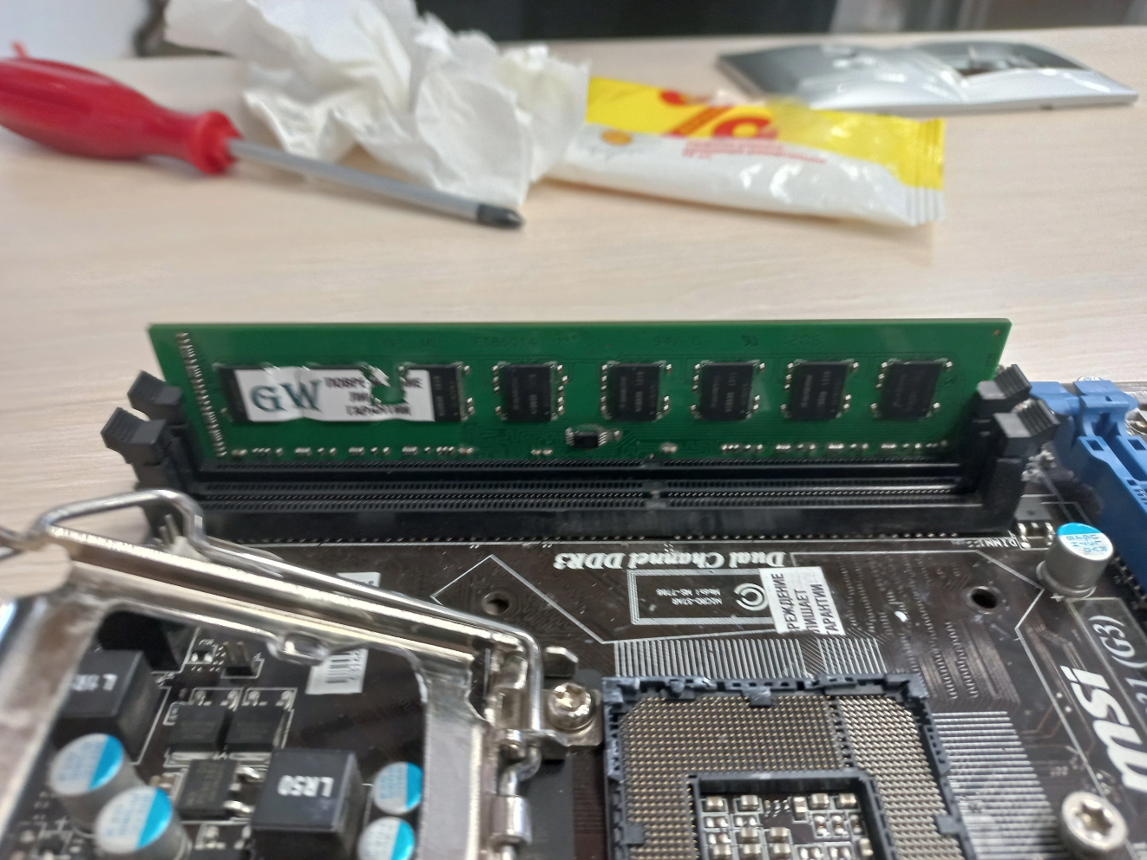

Рисунок 20 - Оперативная память.

1. Процессор:

Следующим делом следует установить процессор. Он устанавливается путём открытия крышки. Помещения процессора соответственно ключам. В конце следует закрыть крышку и прижать процессор при помощи фиксатора.

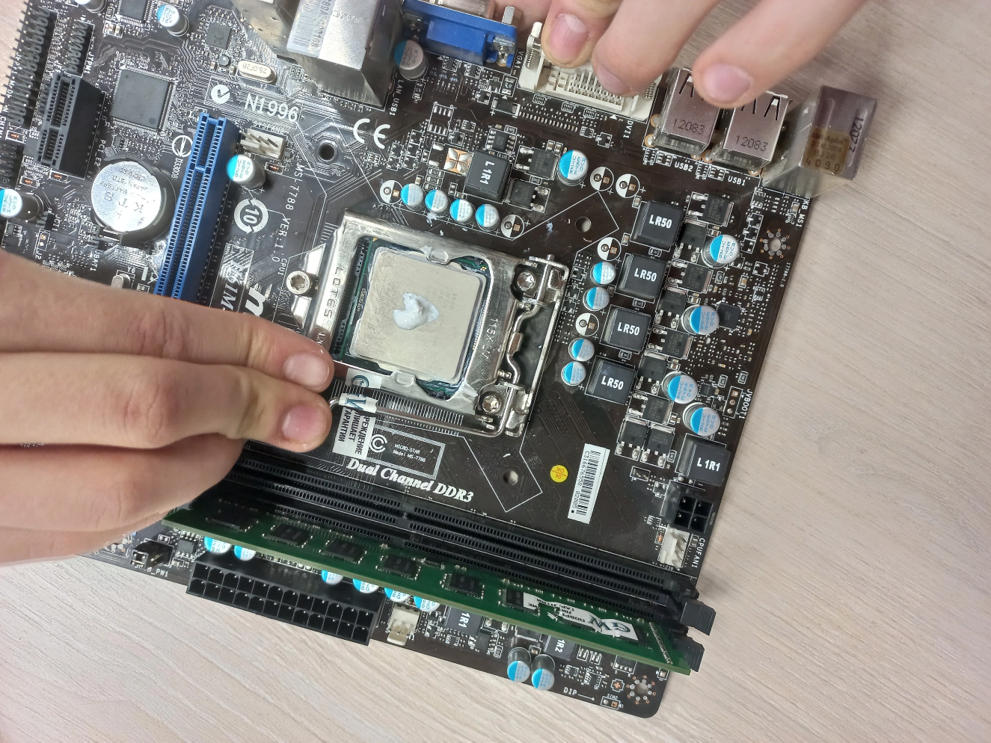

Рисунок 21 – Процессор.

1. Кулер:

После установки процессора нужно обязательно нанести термопасту и установить кулер для охлаждения процессора.

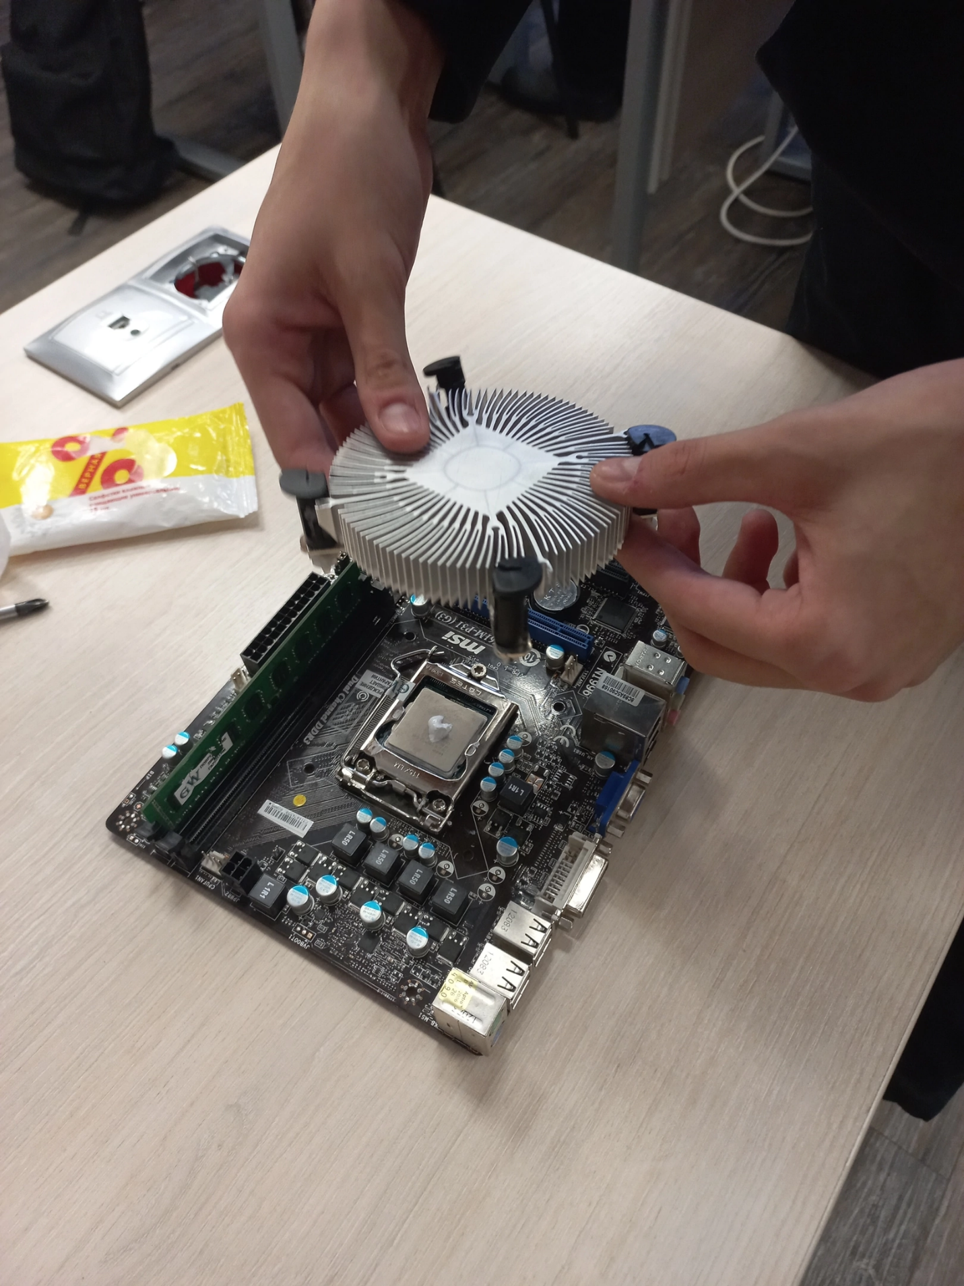

Рисунок 22 - Кулер.

1. Материнская плата:

Перед установкой материнской платы в корпус нужно не забыть установить заглушку для неё и хранилище настройки BIOS.

Наконец-то можно установить материнскую плату в корпус нашего ПК. Она крепиться на несколько винтов.

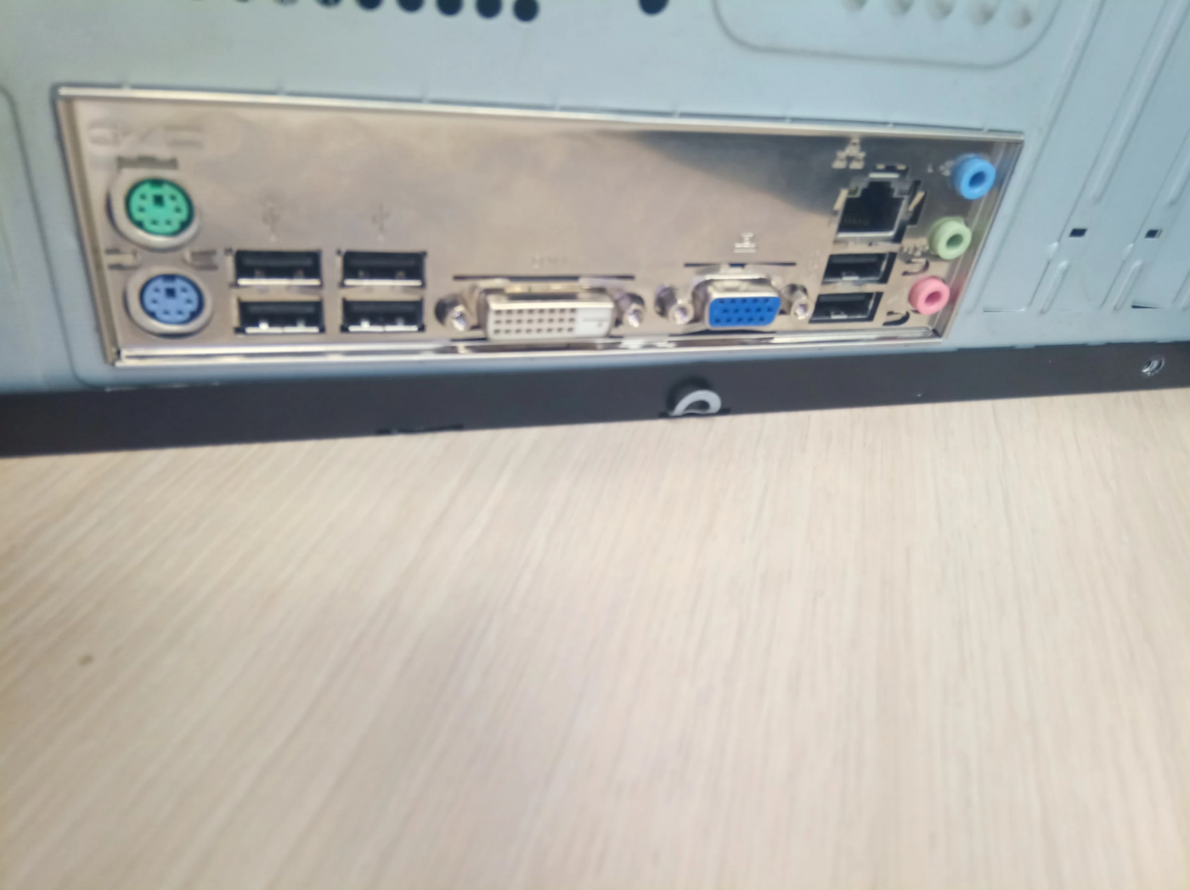

Рисунок 23 - Заглушка на задней стороне корпуса.

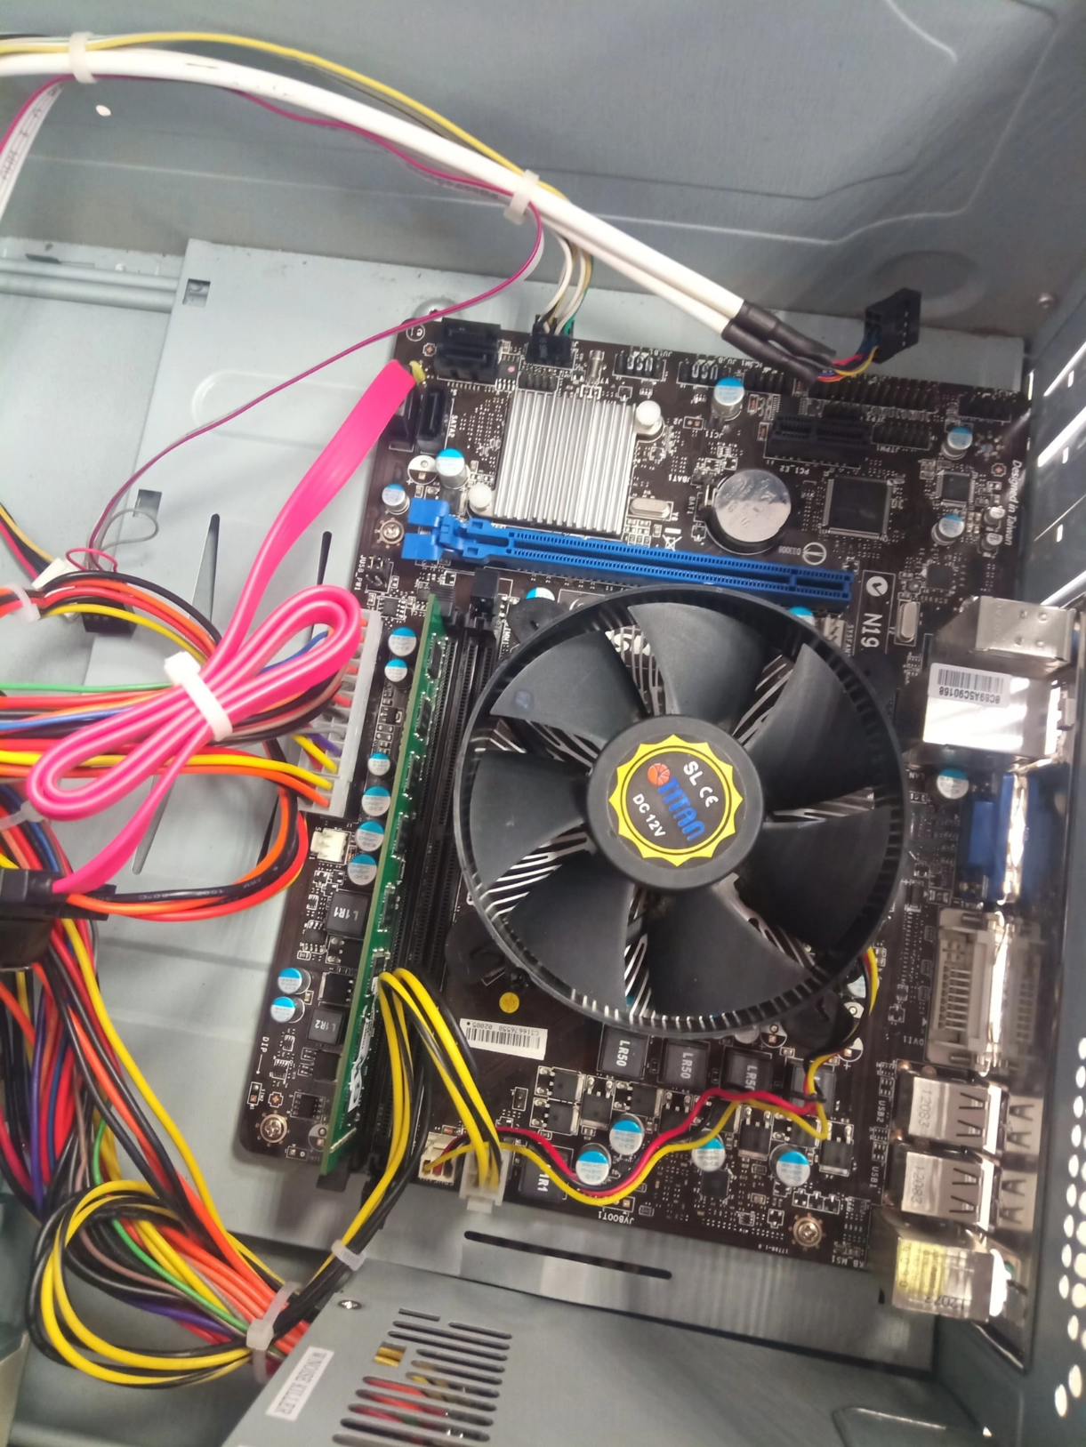

Рисунок 24 - Материнская плата в корпусе.

1. Жесткий диск:

Для установки жесткого диска и твердотельных накопителей форм-фактора SATA используются салазки. В них помещаем наш HDD и закрепляем его с помощью винтов.

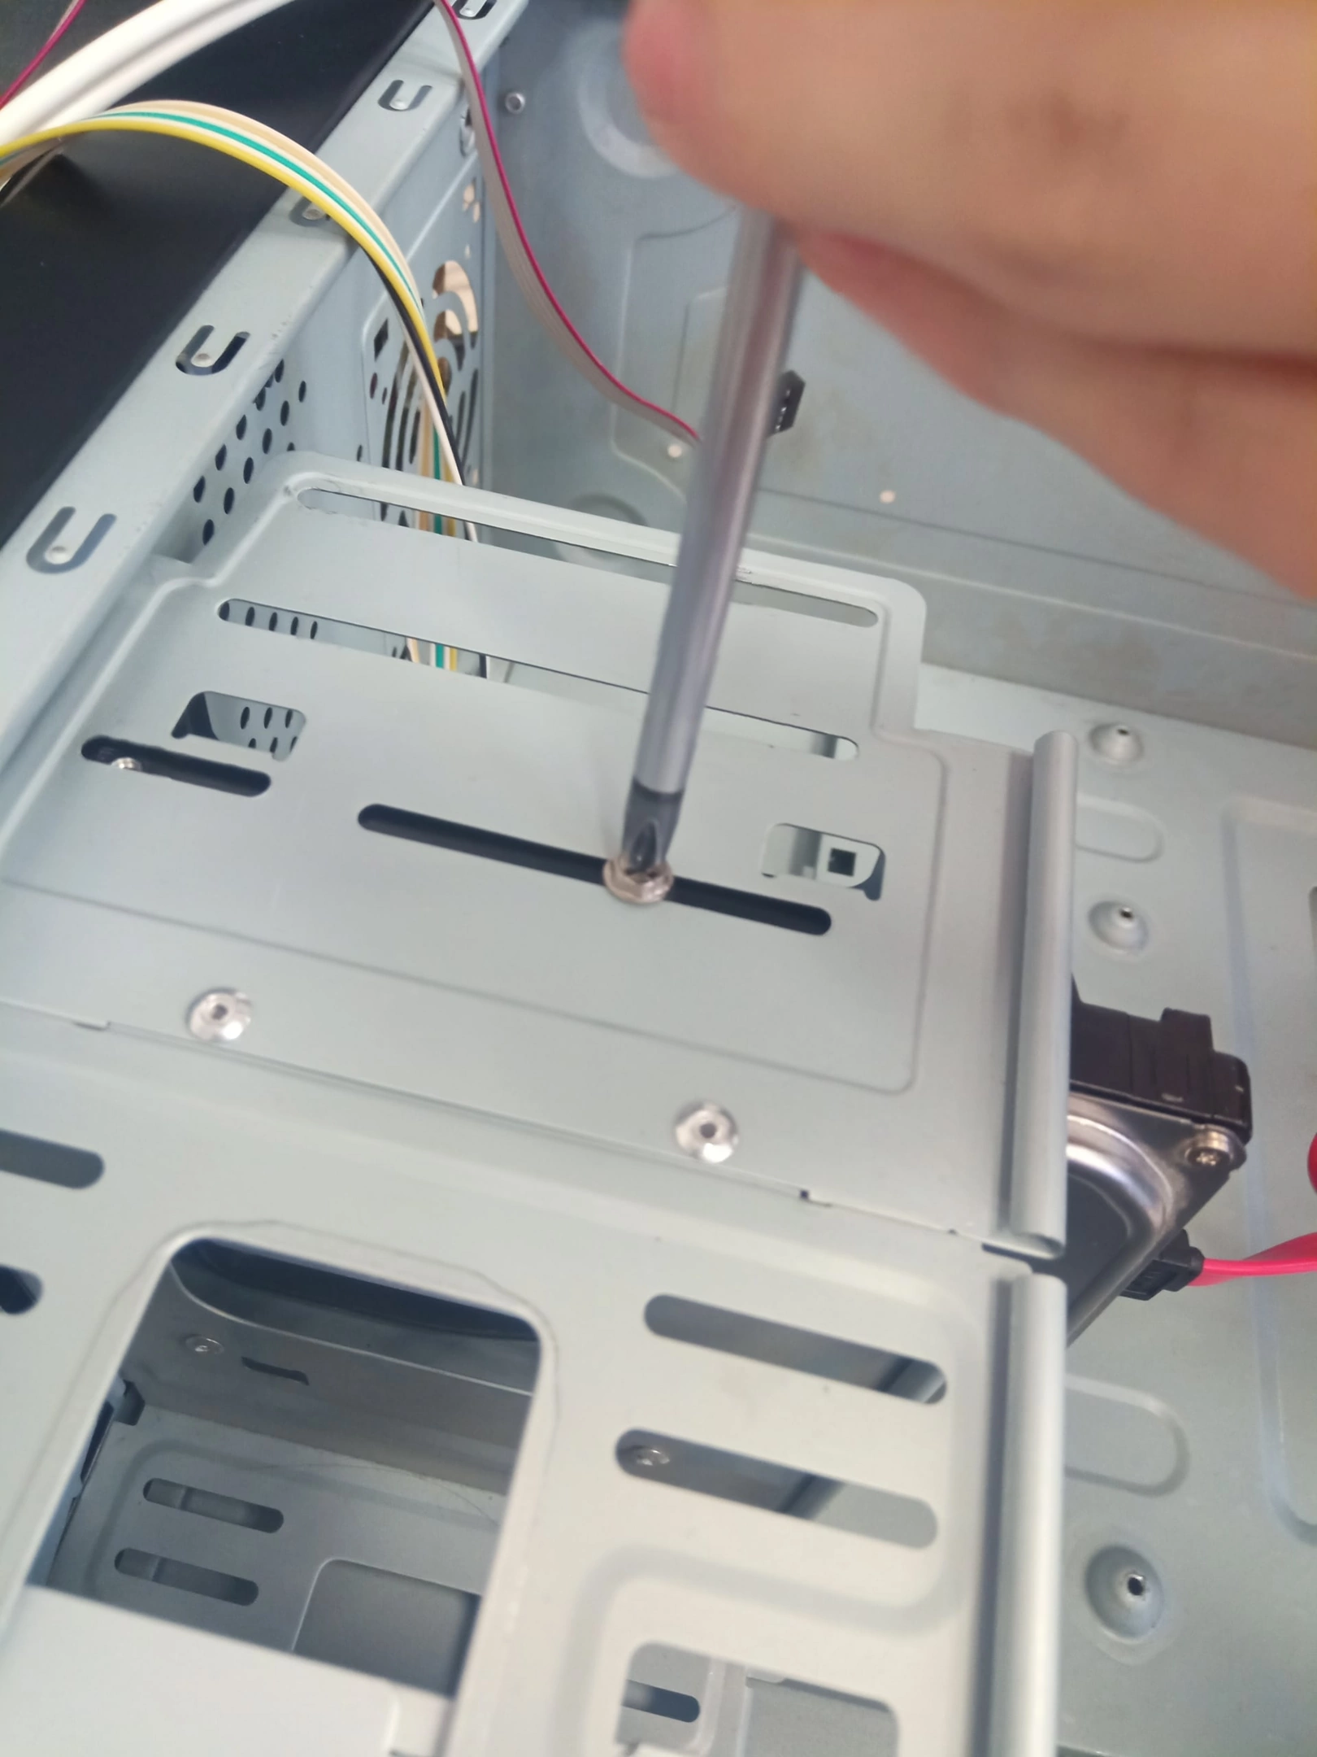

Рисунок 25 - Установка жесткого диска.

1. Блок питания:

Последним устанавливается блок питания. Его расположение фиксирует несколько винтов и салазки, если он установлен в верхней части корпуса. Далее подключаем все провода питания и закрываем крышку корпуса.

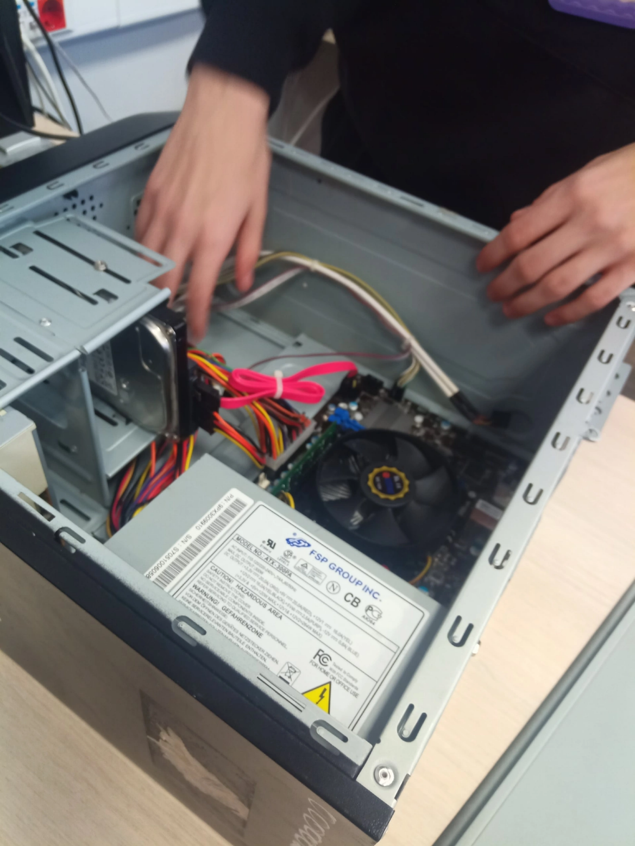

Рисунок 26 - Установка блока питания.

После всех этих действий мы подключаем ПК к монитору и проверяем его работоспособность.

Вывод: изучили строение персонального компьютера, провели сборку и проверку на работоспособность.

# ПРАКТИЧЕСКИЕ РАБОТА №3

BIOS

Цель работы: скачать приложение MyBIOS, решить тесты, научиться изменениям характеристик компьютера и периферии, разобраться в интерфейсе и предназначении программы.

По ходу практической нам предстоит взаимодействовать с программой MyBIOS. Программа MyBIOS имеет полное сходство с интерфейсом и меню оригинальной программы BIOS Setup Utility материнской платы ASUS P5K. Программа предназначена в первую очередь для высших и средних специальных учебных заведений, в которых может быть использована для проведения практических занятий, цель которых — научить студентов настраивать различные опции BIOS.

Для начала, следует скачать и запустить файл с программой.

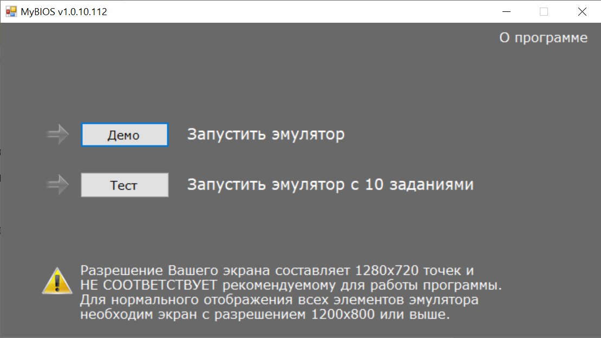

Рисунок 27 – Запуск программы

Выбираем Тест и получаем первое задание:

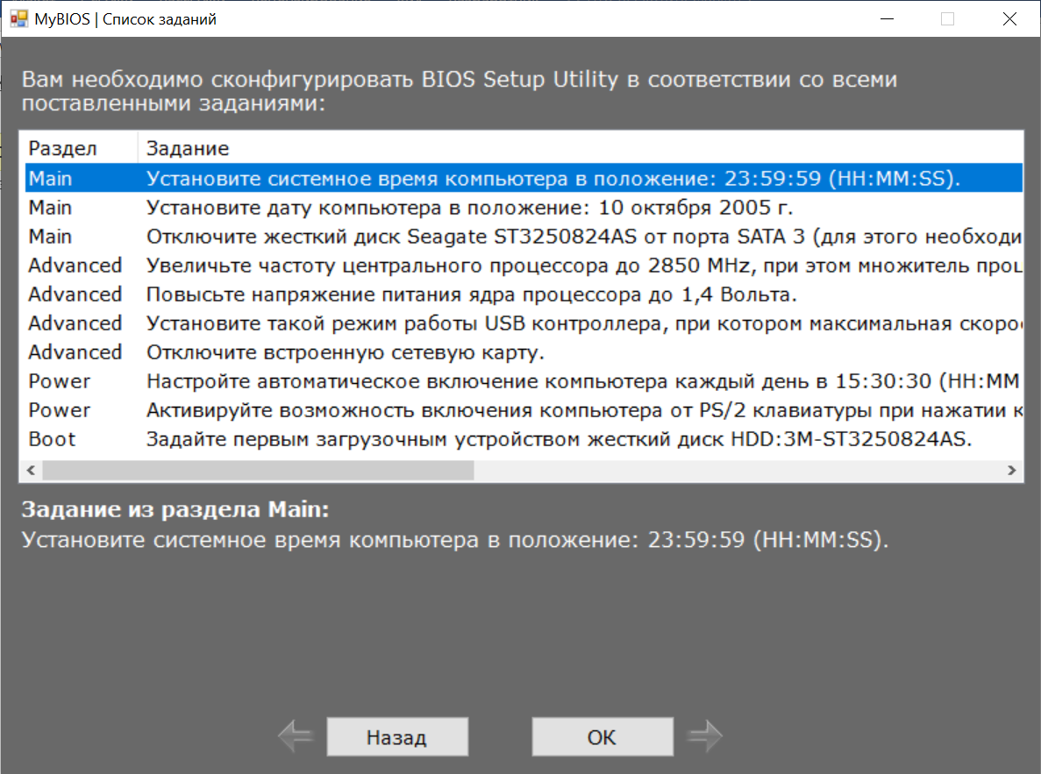

Рисунок 28 – Задание №1

Далее находим поле времени и устанавливаем туда значения клавишами +, -, и Tab.

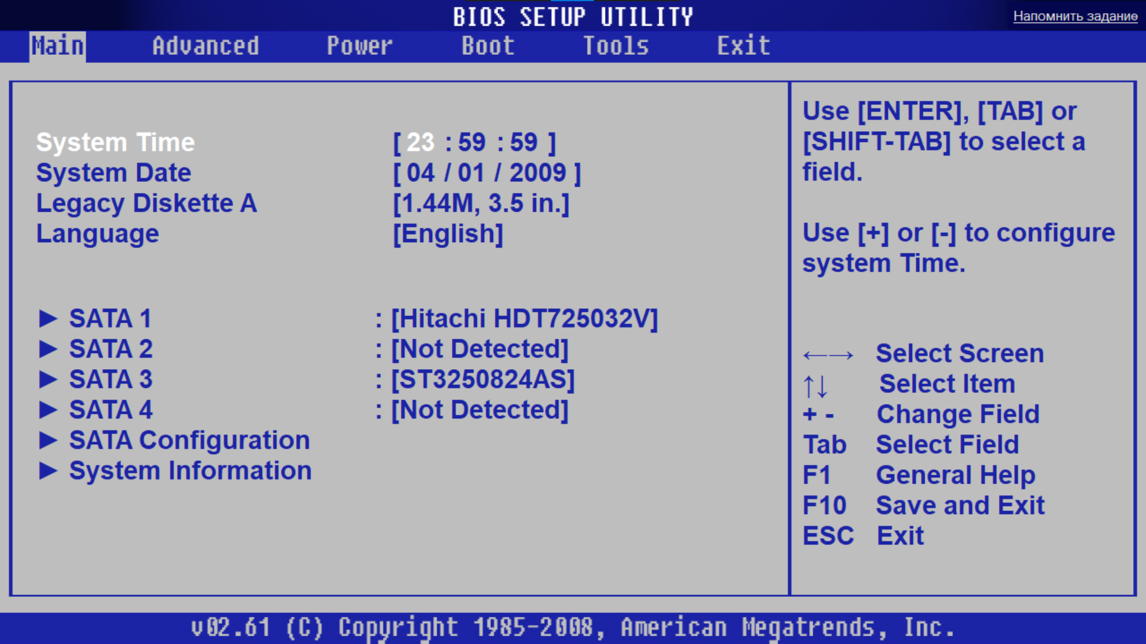

Рисунок 29 - Установка времени

Далее, устанавливаем дату на 10 октября 2009 года.

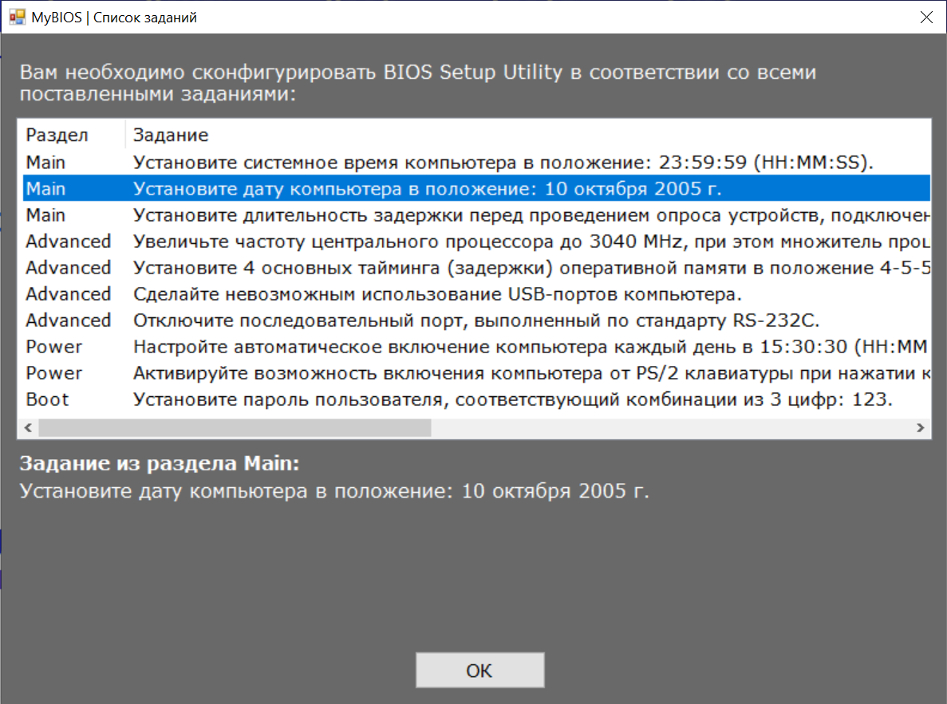

Рисунок 30 – Задание №2

По схожему принципу устанавливаем дату.

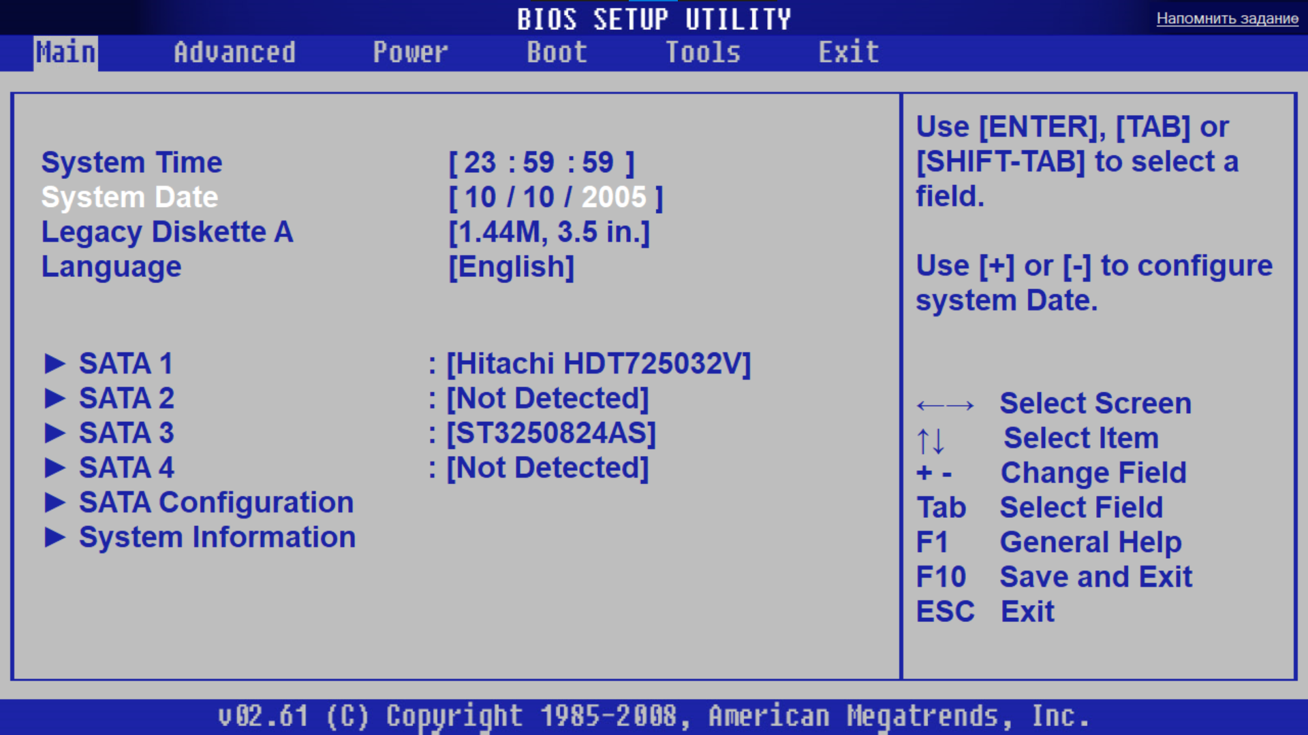

Рисунок 31 – Установка даты

Следующее задание – изменение длительности задержки.

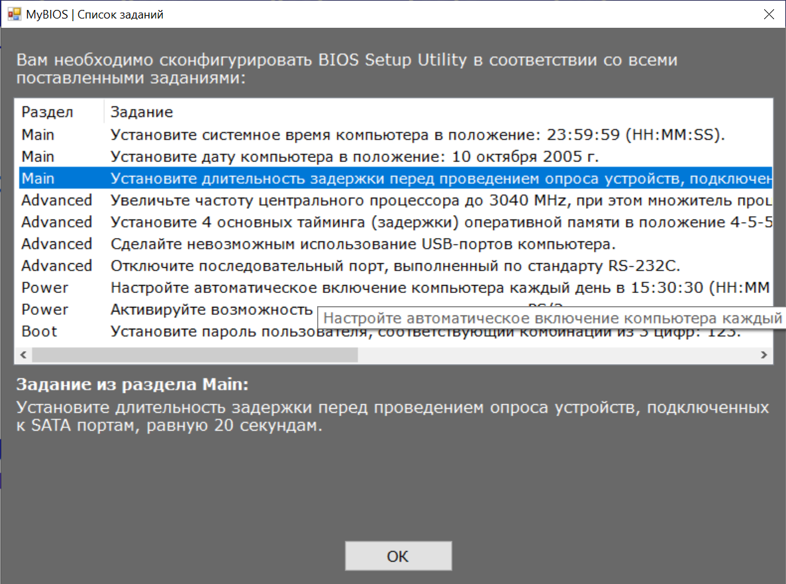

Рисунок 32 – Задание №3

Переходим в настройки SATA – устройств и меняем задержку на 20с.

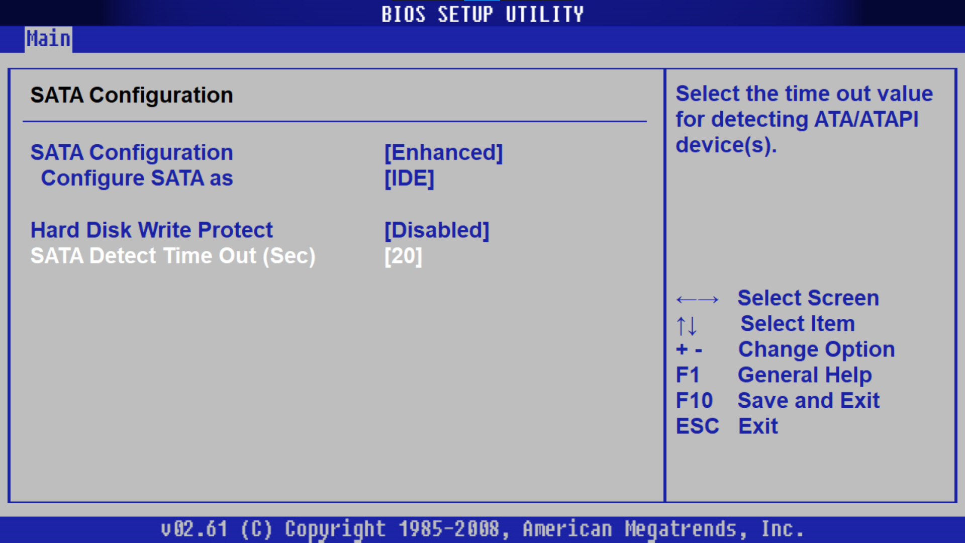

Рисунок 33 – Изменение задержки

Далее, требуется изменить частоту процессора.

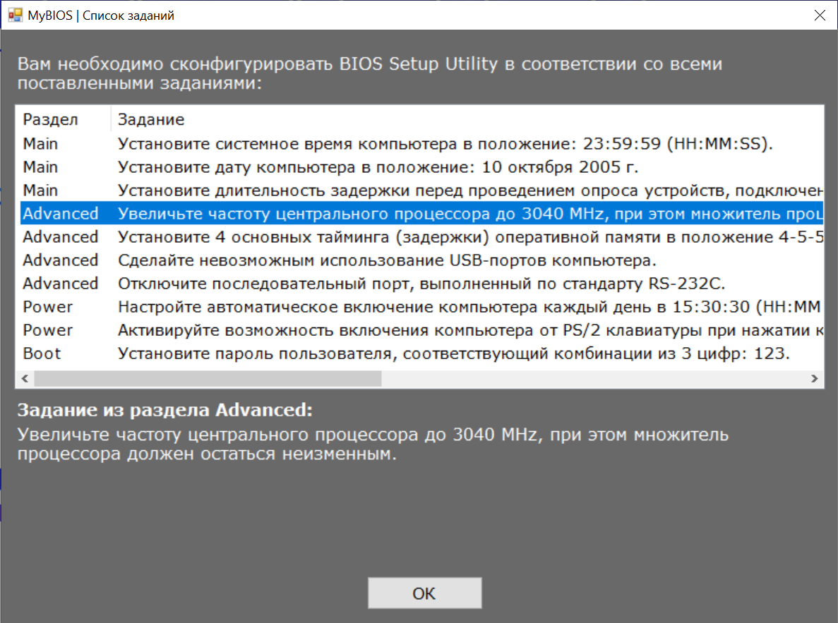

Рисунок 34 – Задание №4

Для этого, необходимо узнать множитель (9,5), необходимую частоту (3040), и получить частоту FSB (3040 / 9,5 = 320). После, устанавливаем полученную частоту FSB во вкладке JumperFree.

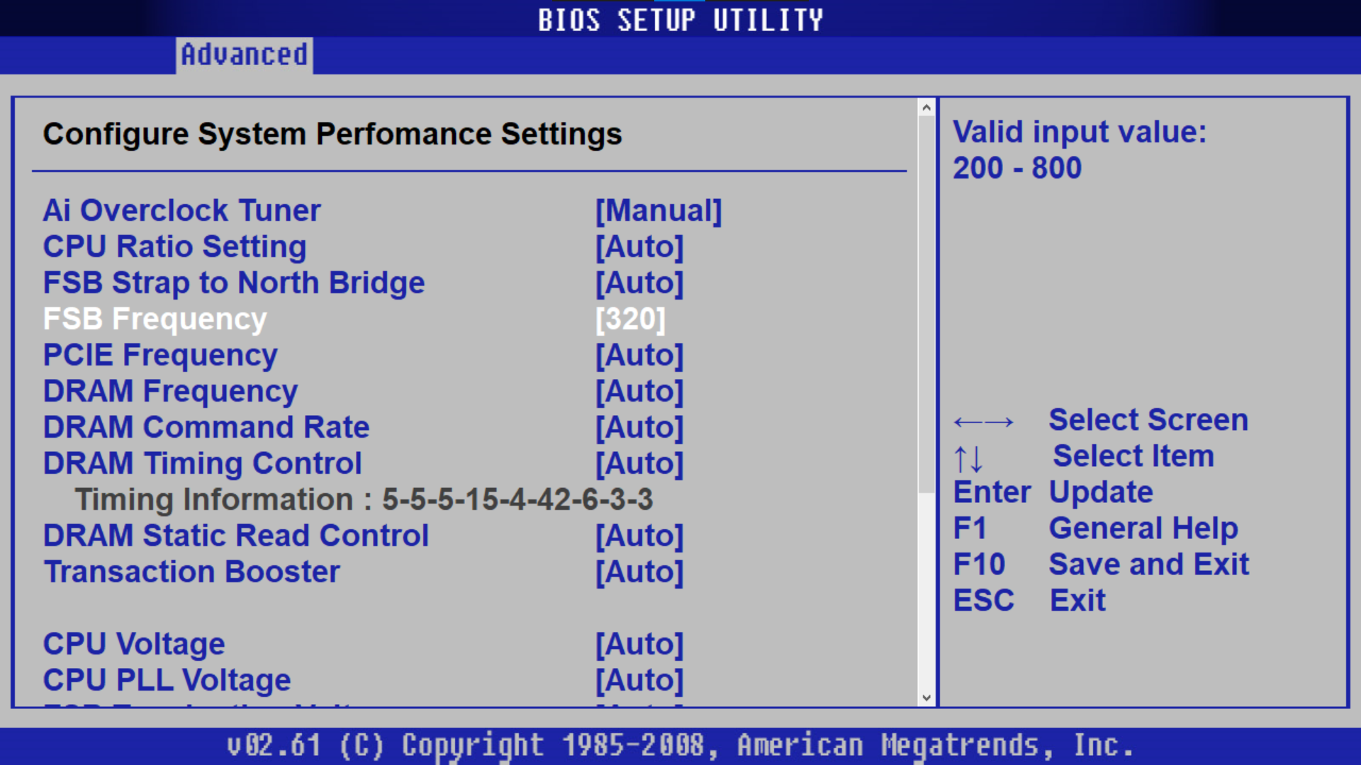

Рисунок 35 – Смена частоты

Следующее задание – изменить 4 тайминга ОЗУ.

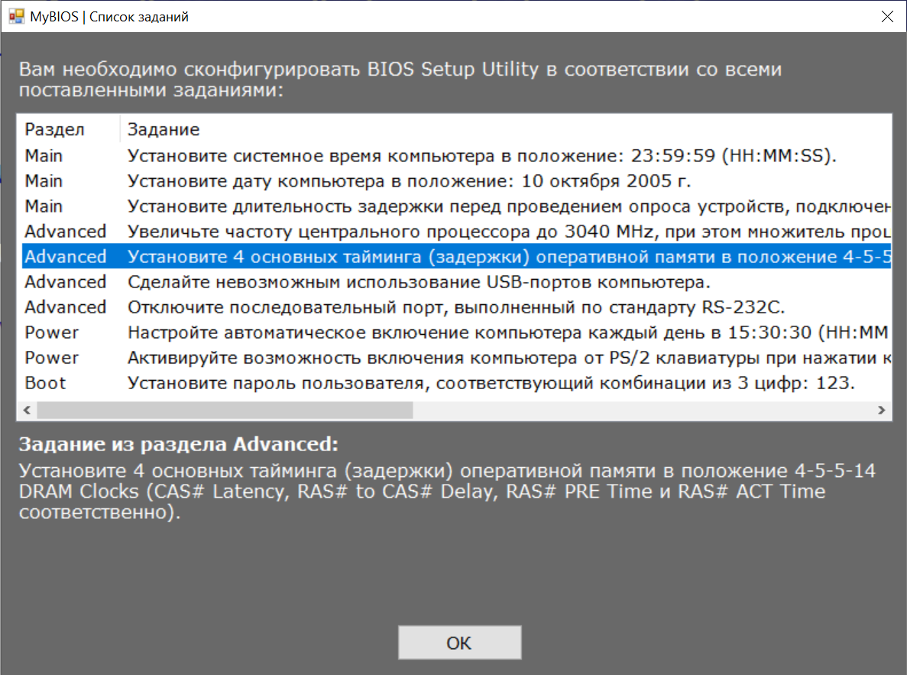

Рисунок 36 – Задание №5

Для этого переходим во вкладку JumperFree и изменяем значения в соответствии 4-5-5-14.

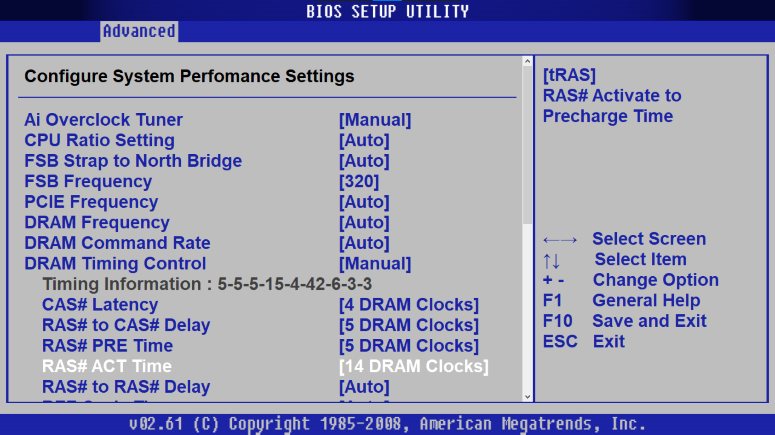

Рисунок 37 – Изменение таймингов

Следующее задание – отключить USB – порты компьютера.

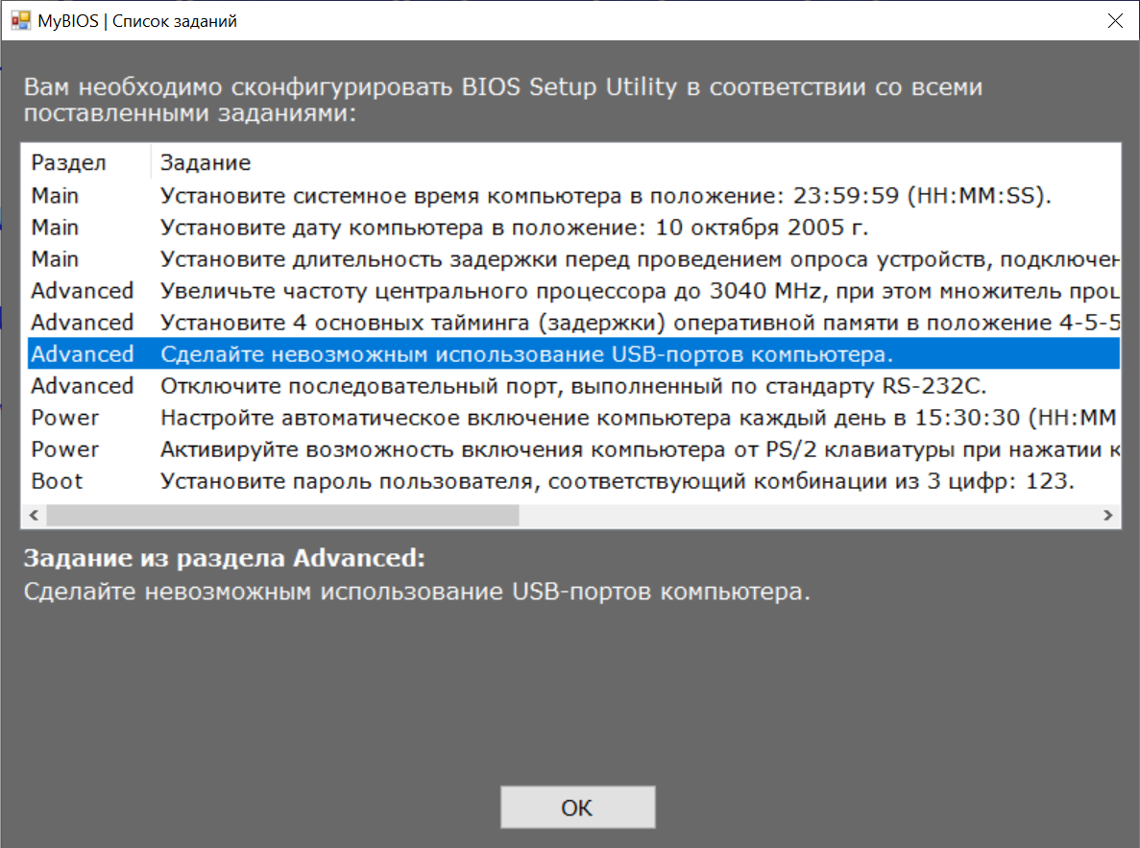

Рисунок 38 – Задание №6

Для этого переходим в настройки USB и выключаем функции USB.

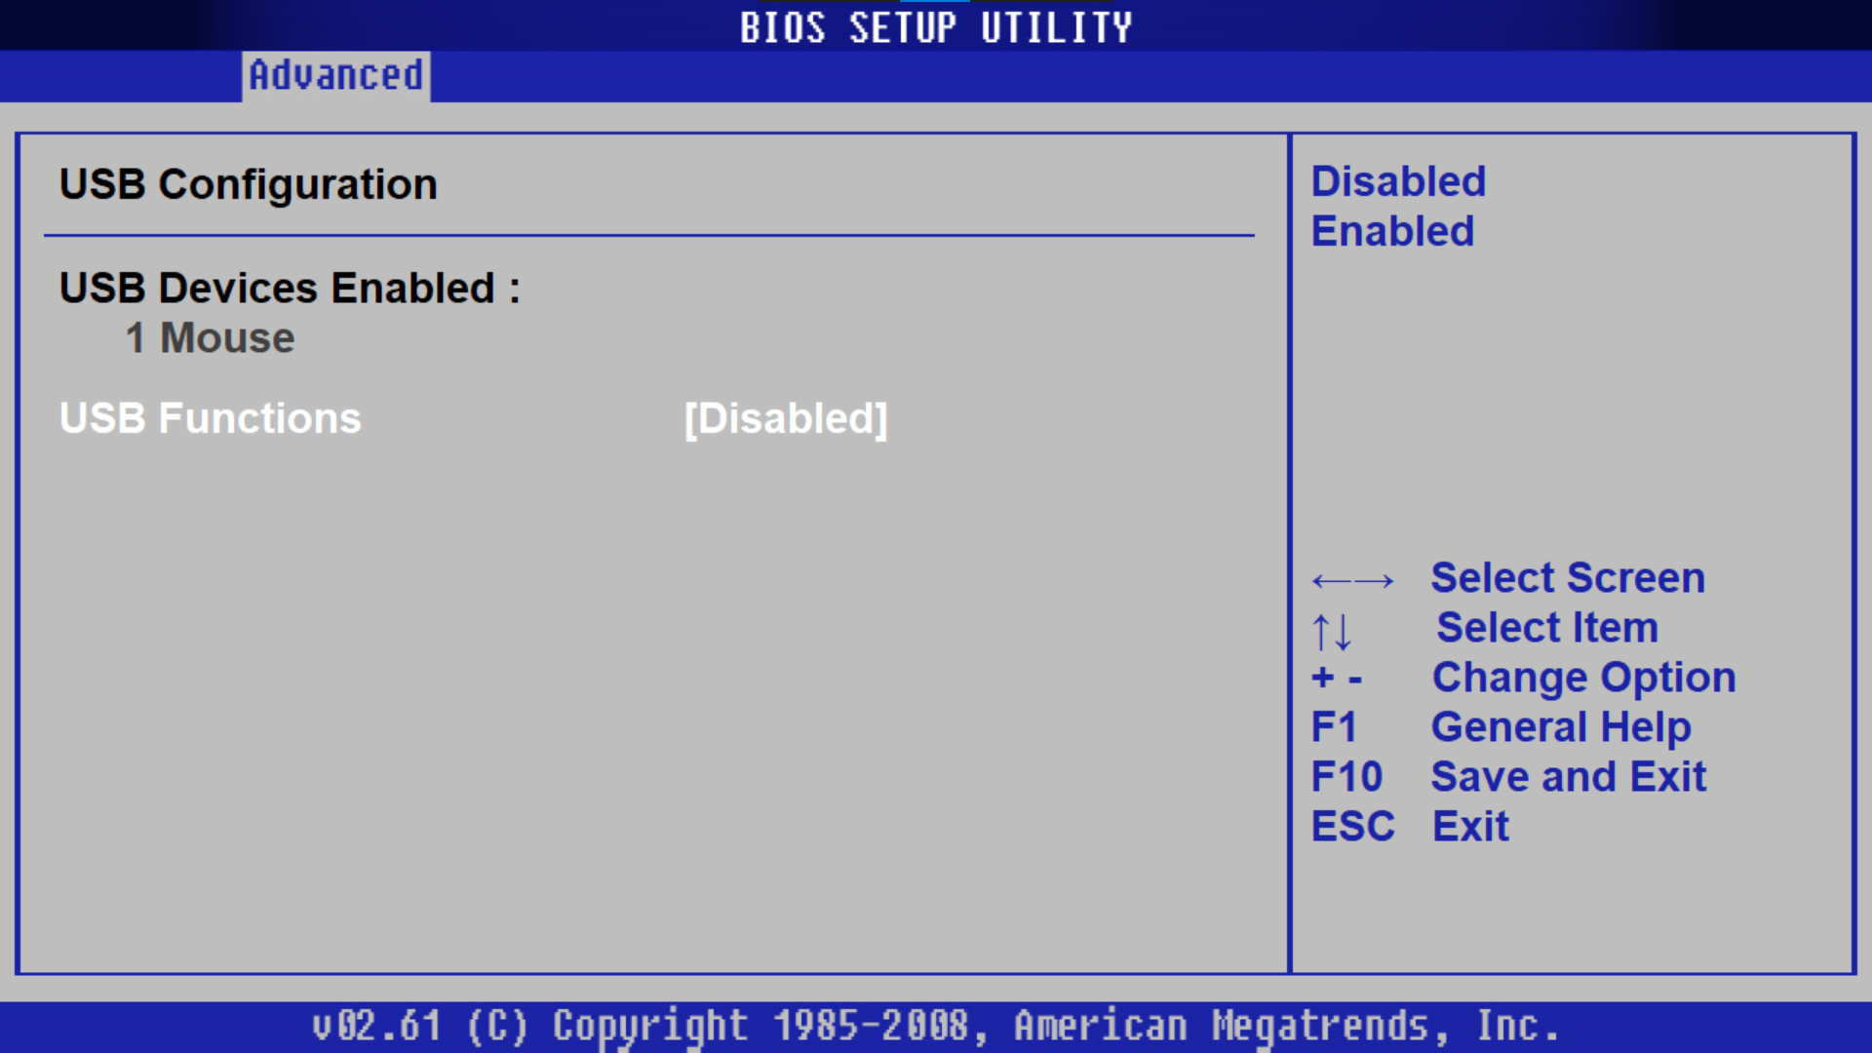

Рисунок 39 – Отключение USB

Следующее задание – отключить последовательный порт стандарта RS-232C.

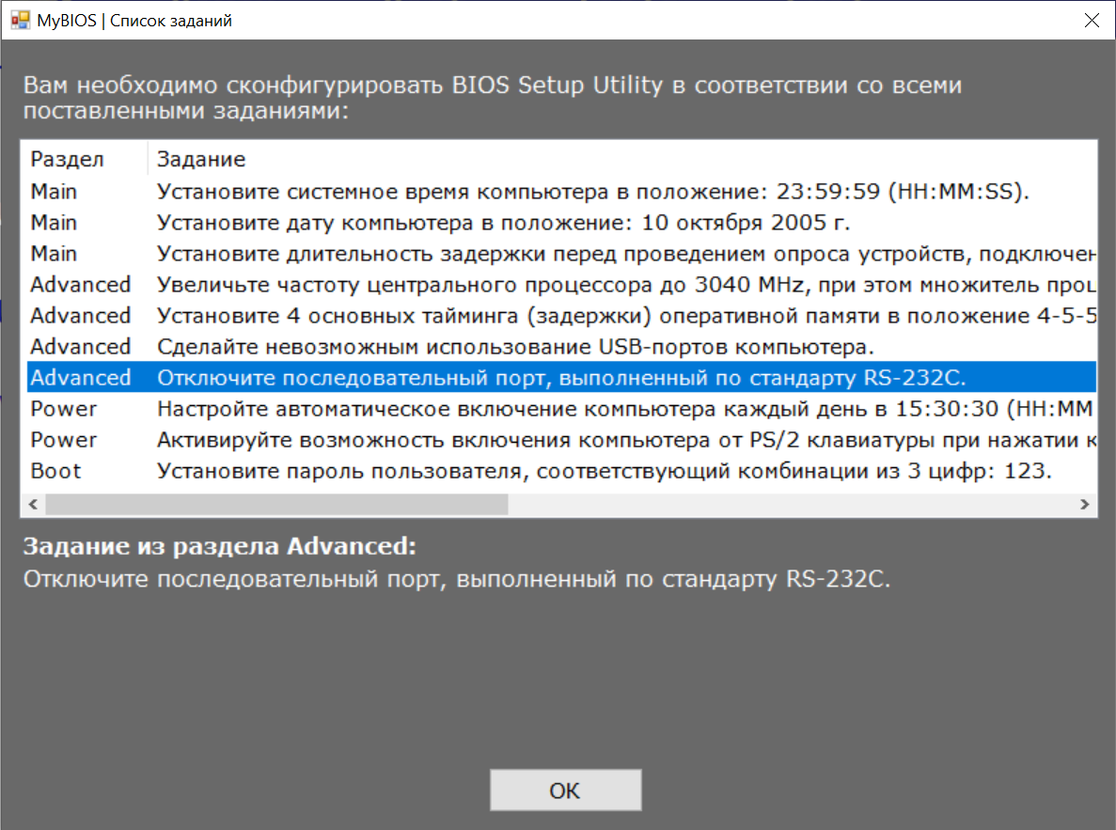

Рисунок 40 – Задание №7

Для этого открываем Onboard Device Configuration и отключаем порт.

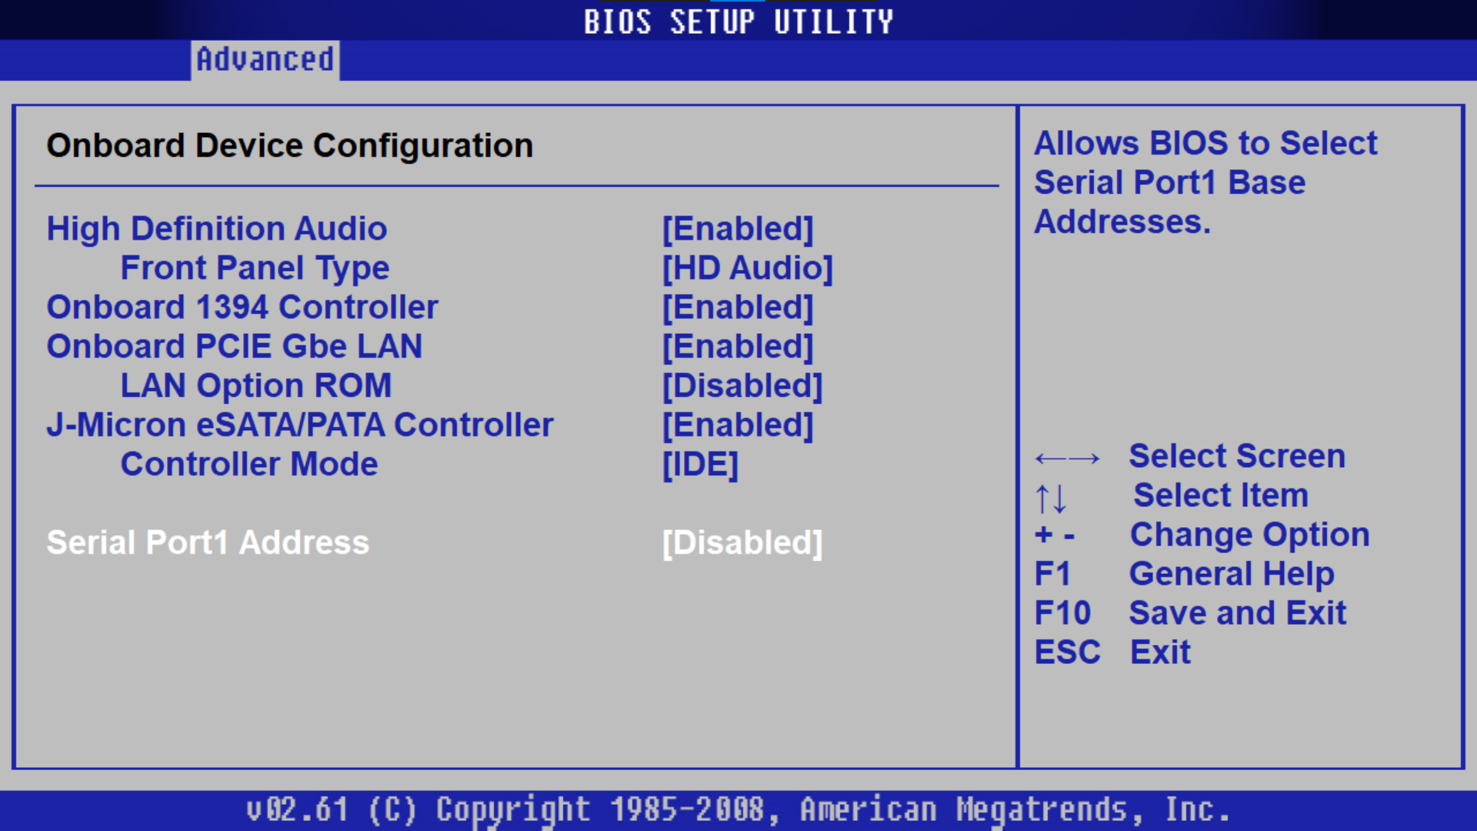

Рисунок 41 – Отключение порта

Следующее задание – настроить автоматическое включение компьютера в 15:30:30.

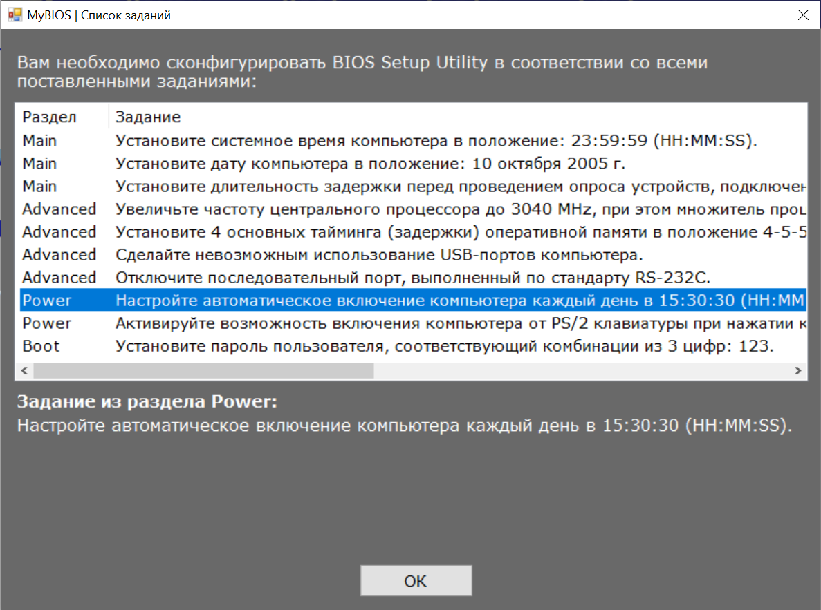

Рисунок 42 – Задание №8

Для этого, открыв вкладку Power, нажимаем на настройки APM. Здесь меняем первую настройку на On, а вторую Enabled. Настраиваем время для второй настройки по выданным параметрам.

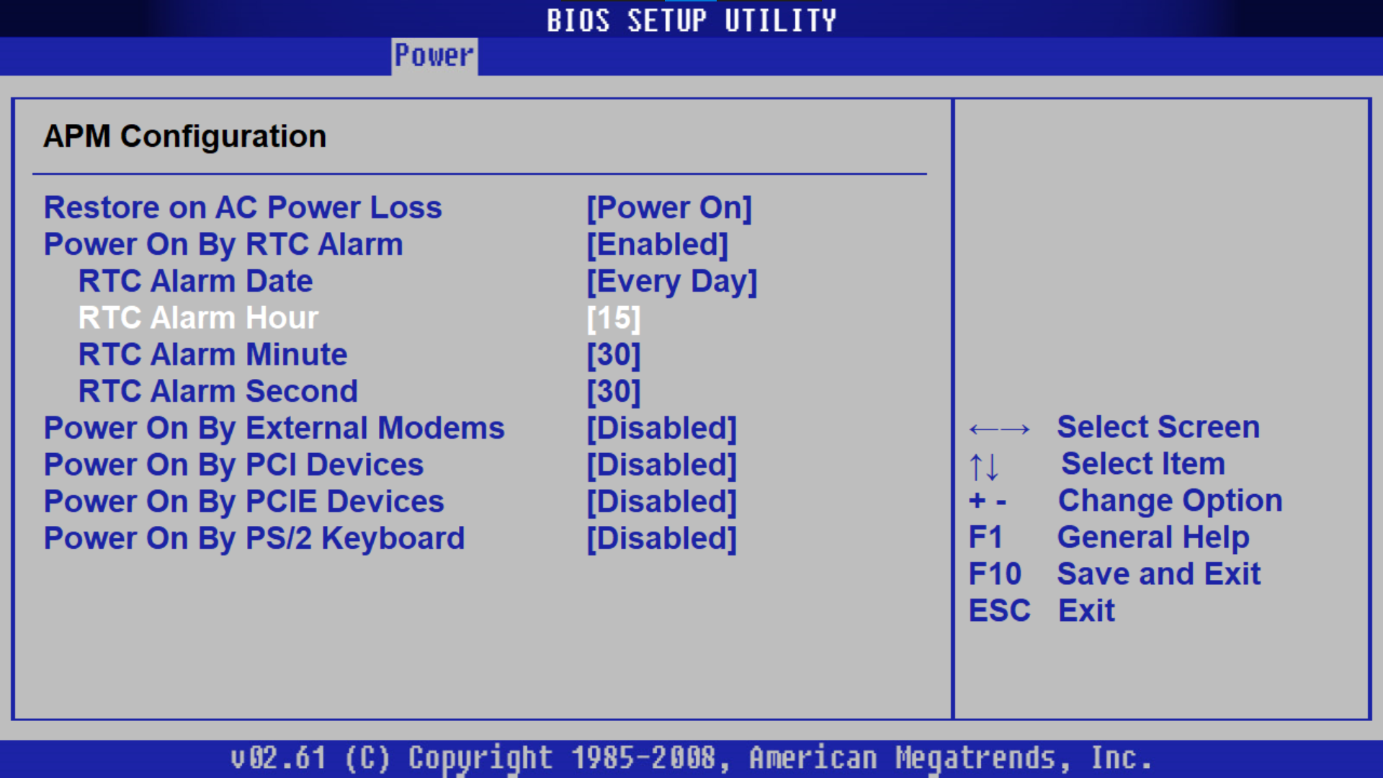

Рисунок 43 – Настройка автозапуска

Далее, необходимо настроить запуск по нажатию клавиши «Пробел».

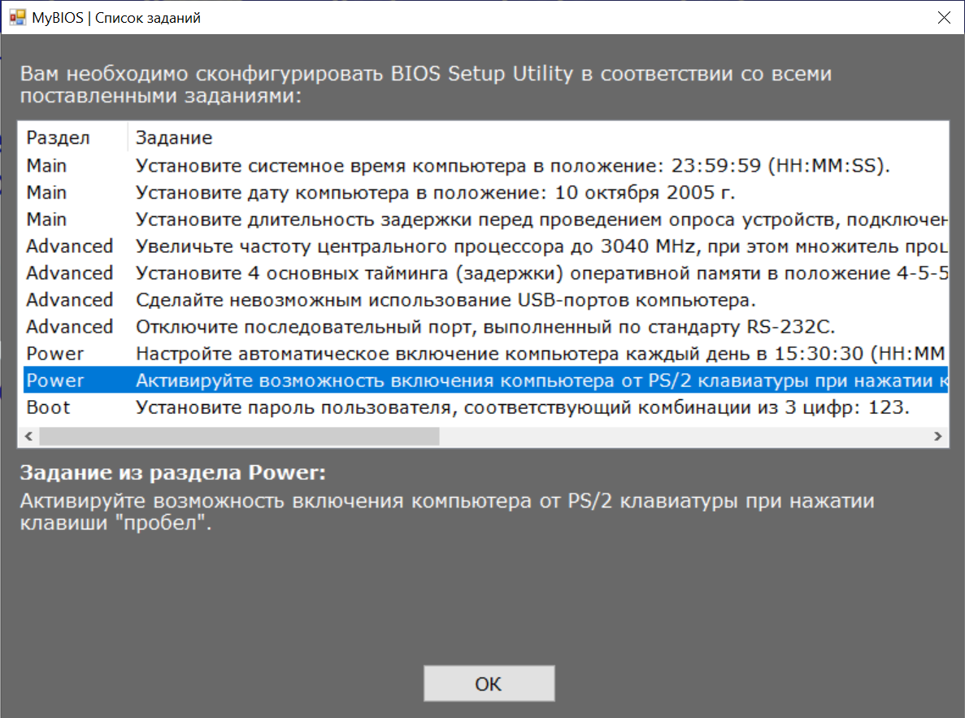

Рисунок 44 – Задание №9

Для этого, в той же вкладке, выбираем настройку PS/2 и выбираем там клавишу Space Bar (Пробел).

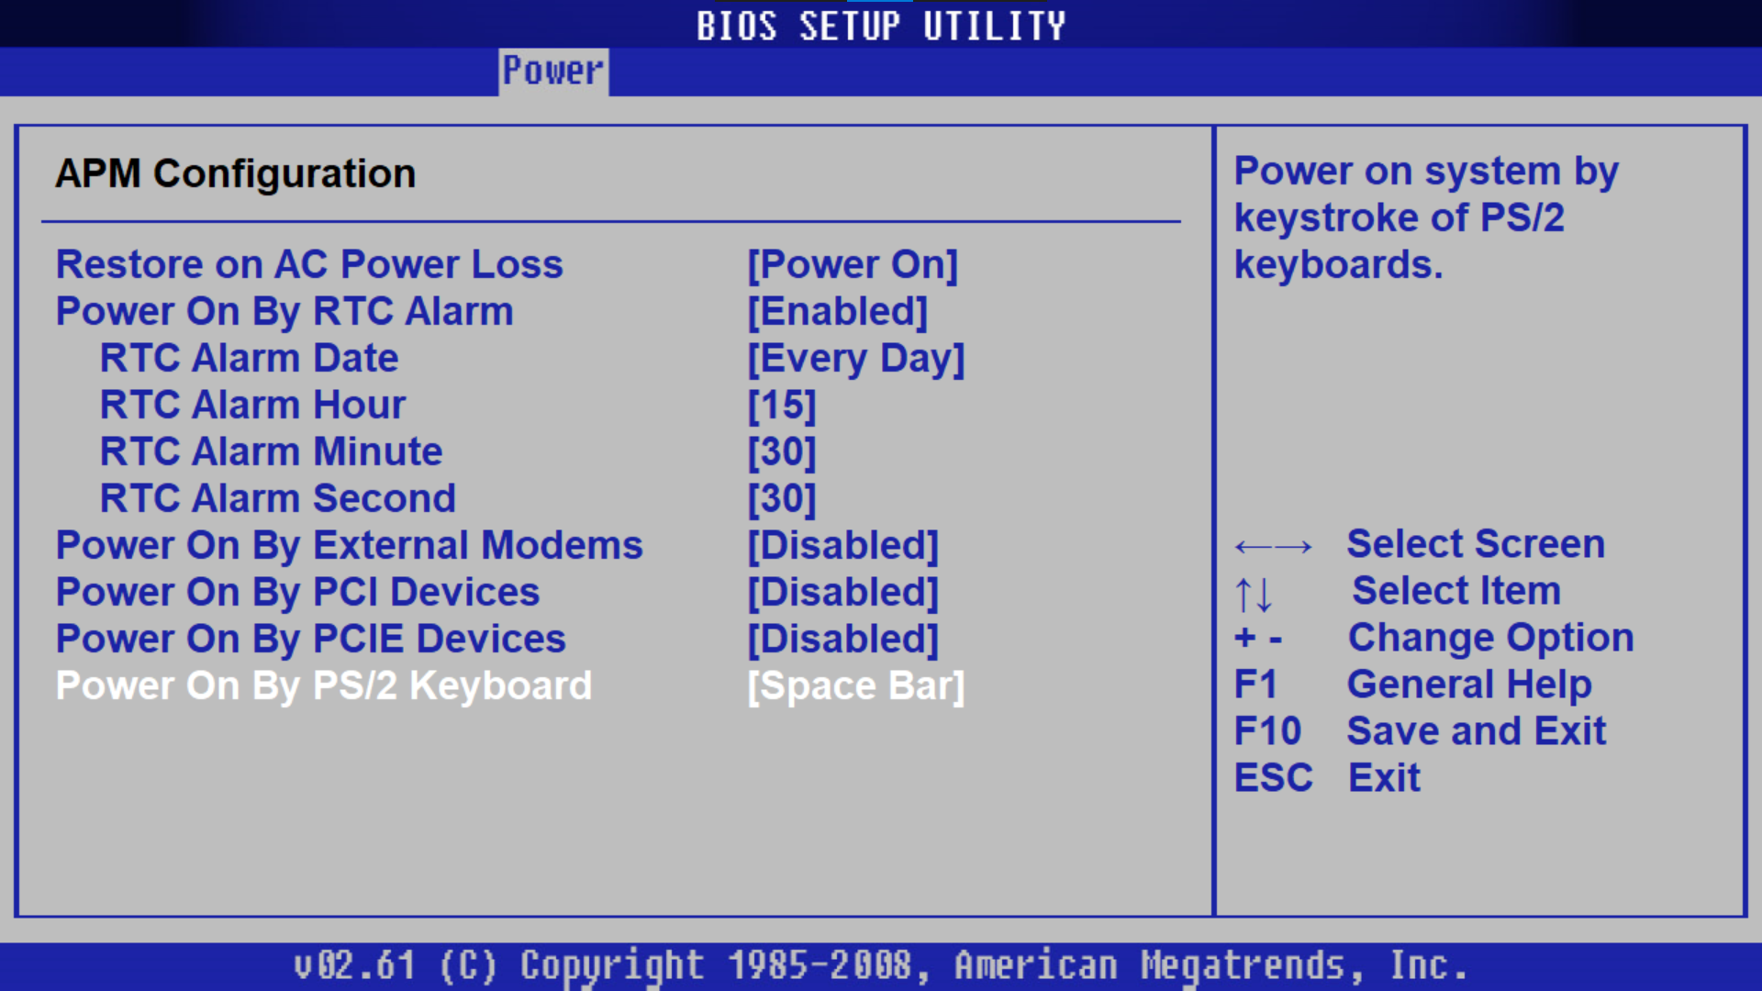

Рисунок 45 – Изменение включения по клавише

Последнее задание – установить пароль пользователя в виде «123».

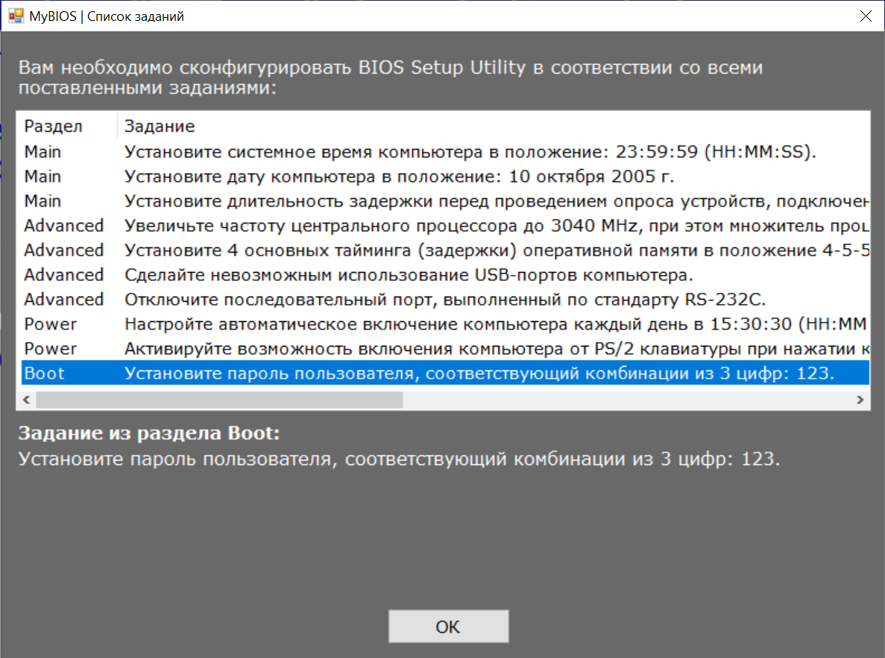

Рисунок 46 – Задание №10

Для этого во вкладке Boot выбираем меню Security, где и можно поменять пароль для пользователя.

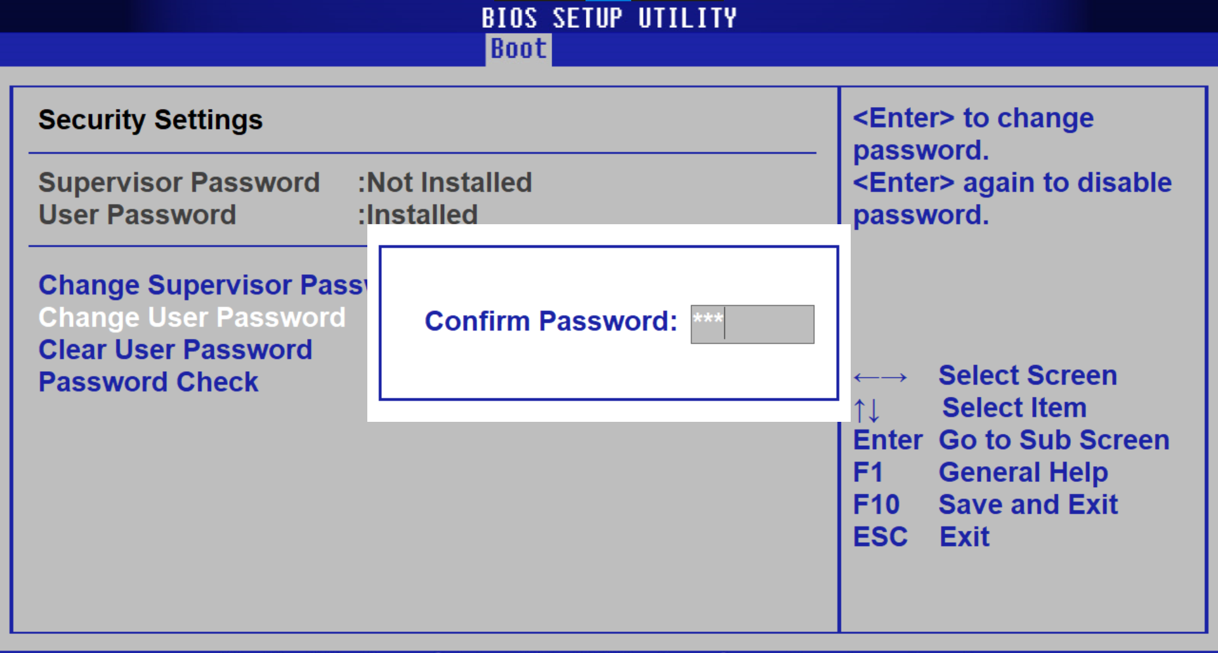

Рисунок 47 – Изменение пароля пользователя

После установки пароля меняем частоту запроса пароля на Always.

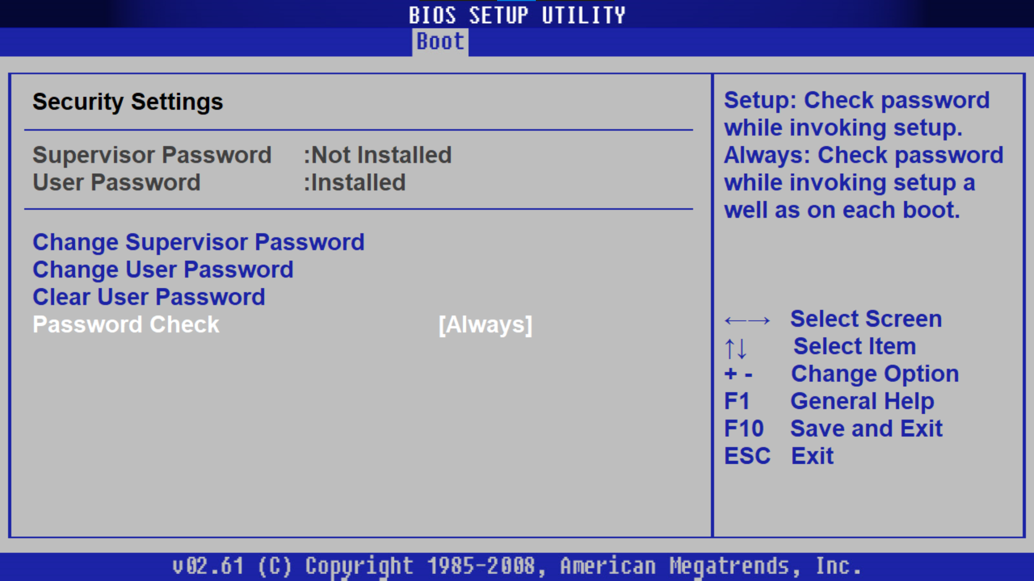

Рисунок 48 – Изменение запроса пароля

Все задания сделаны, выходим из BIOS.

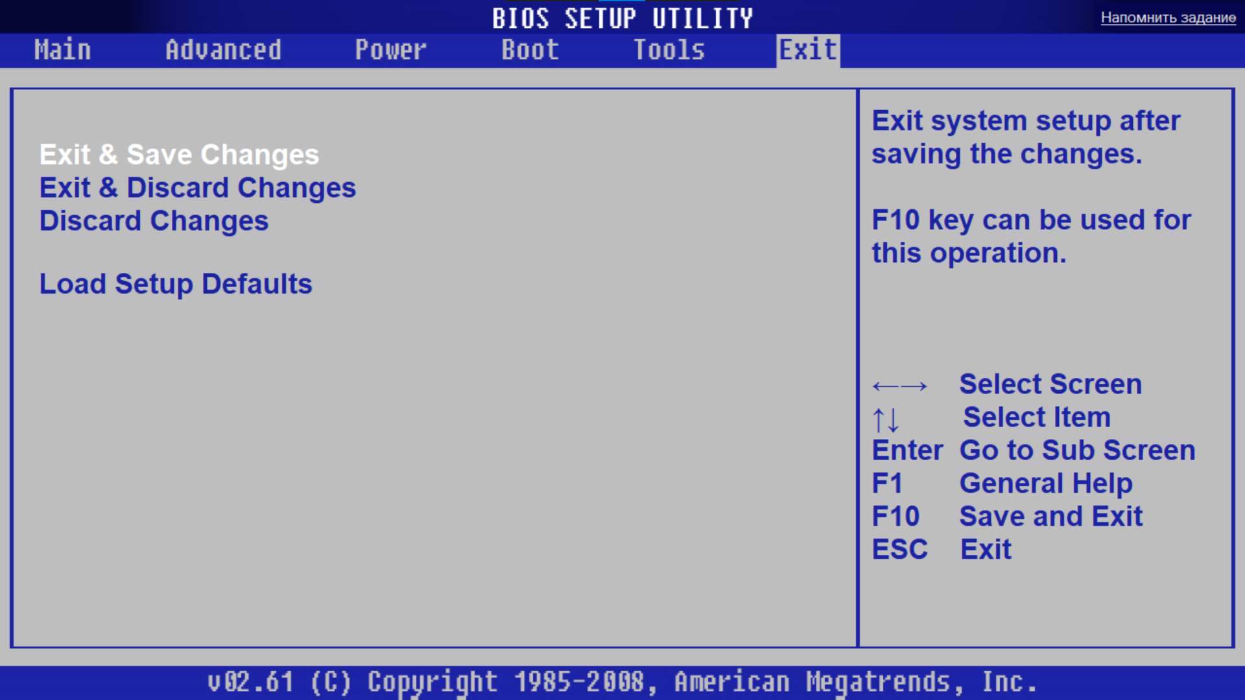

Рисунок 49 – Выход из BIOS

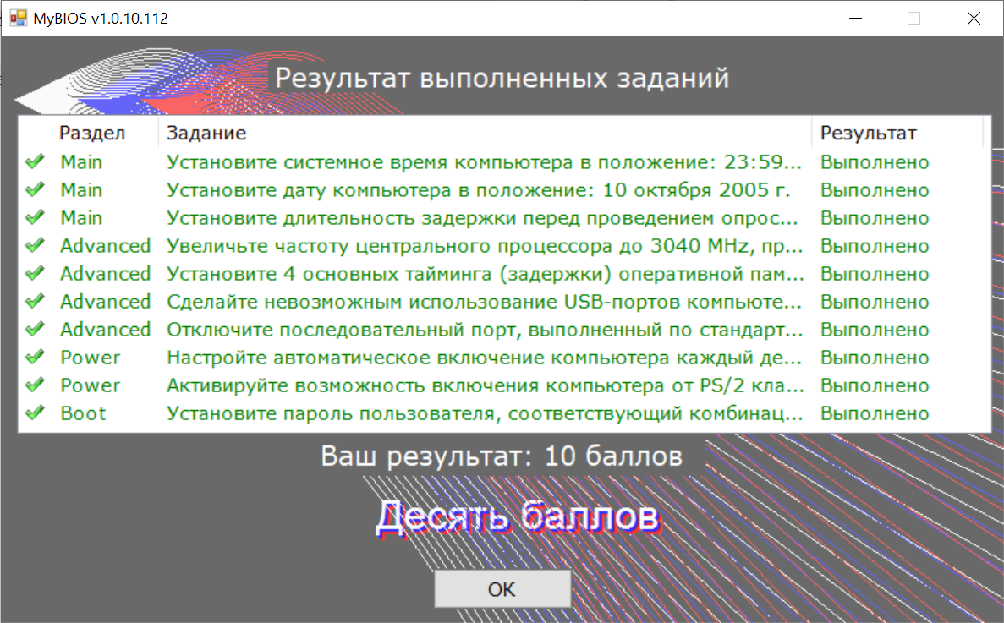

Рисунок 50 – Результат теста

При выходе нам предоставляются результаты теста. Результат – 10 баллов, что означает правильность выполнимых операций.

Вывод: скачали приложение MyBIOS, решили тесты, научились изменениям характеристик компьютера и периферии, разобрались в интерфейсе и предназначении программы.

СПИСОК ИЛЛЮСТРАЦИЙ

Рисунок 1 – Intel Core i5-12600KF 3

Рисунок 2 – Intel Core i9-11900KF 4

Рисунок 3 – GIGABYTE B660 DS3H DDR4 6

Рисунок 4 – GIGABYTE Z590 GAMING X 7

Рисунок 5 – DEEPCOOL MATREXX 50 ADD-RGB 3F 8

Рисунок 6 – 1STPLAYER DK-3 9

Рисунок 7 – MSI GeForce RTX 3070 VENTUS 3X OC (LHR) 10

Рисунок 8 – GIGABYTE GeForce RTX 3070 GAMING OC (LHR) 11

Рисунок 9 – AMD Radeon R9 Gamer Series 12

Рисунок 10 – Patriot Viper 4 Blackout 13

Рисунок 11 – DEEPCOOL AK400 ZERO DARK PLUS 14

Рисунок 12 – DEEPCOOL GAMMAXX 400 EX 15

Рисунок 13 – WD Blue 16

Рисунок 14 – QUMO Novation 17

Рисунок 15 – WD Blue SA510 18

Рисунок 16 – ZALMAN GigaMax (GVII) 750W 19

Рисунок 17 – MONTECH CENTURY 650 20

Рисунок 18 – Thermalright TF4 21

Рисунок 19 – Evercool Nano Diamond TC-H01 22

Рисунок 20 - Оперативная память. 24

Рисунок 21 – Процессор. 25

Рисунок 22 - Кулер. 25

Рисунок 23 - Заглушка на задней стороне корпуса. 26

Рисунок 24 - Материнская плата в корпусе. 26

Рисунок 25 - Установка жесткого диска. 27

Рисунок 26 - Установка блока питания. 28

Рисунок 27 – Запуск программы 29

Рисунок 28 – Задание №1 30

Рисунок 29 - Установка времени 30

Рисунок 30 – Задание №2 31

Рисунок 31 – Установка даты 31

Рисунок 32 – Задание №3 32

Рисунок 33 – Изменение задержки 32

Рисунок 34 – Задание №4 33

Рисунок 35 – Смена частоты 33

Рисунок 36 – Задание №5 34

Рисунок 37 – Изменение таймингов 34

Рисунок 38 – Задание №6 35

Рисунок 39 – Отключение USB 35

Рисунок 40 – Задание №7 36

Рисунок 41 – Отключение порта 36

Рисунок 42 – Задание №8 37

Рисунок 43 – Настройка автозапуска 38

Рисунок 44 – Задание №9 38

Рисунок 45 – Изменение включения по клавише 39

Рисунок 46 – Задание №10 39

Рисунок 47 – Изменение пароля пользователя 40

Рисунок 48 – Изменение запроса пароля 40

Рисунок 49 – Выход из BIOS 41

Рисунок 50 – Результат теста 41